

31/01/2025

Versión 8

TH-PL-01

**PLAN ESTRATÉGICO DE TALENTO HUMANO**

**Gestión del Talento Humano**

|  |  |  |
| --- | --- | --- |
| **Control de Cambios** | | |
| **Versión** | **Fecha** | **Descripción de la Modificación** |
| 1 | 31/12/2020 | Versión inicial |
| 2 | 15/01/2021 | Se ajusta misión, visión y objetivos estratégicos |
| 3 | 26/01/2021 | Se da alcance a los planes de talento humano 2021 de conformidad con las Circulares externas 003 y 004 del Departamento Administrativo del Servicio Civil Distrital  Se estableció cronograma Excel para las actividad |
| 4 | 26/01/2022 | Se da alcance a los planes de talento humano 2022 de conformidad con las Circulares externas 003 y 004 del Departamento Administrativo del Servicio Civil Distrital Se estableció cronograma Excel para las actividades del Plan Estratégico de Talento Humano.  Se definió alcance para el Plan de Vacantes |
| 5 | 27/01/2023 | Se actualiza la normatividad aplicable  Se actualiza la introducción y objetivos  Se agrega la información para la planeación  Se actualiza diagnóstico  Se actualiza la caracterización  Se actualiza planes de acción  Se adiciona ejes y evaluación |
| 6 | 09/11/2023 | Se incorpora concepto de familia incluido en la “Actualización del Plan de Acción de la Política Pública para las familias 2021-2025” |
| 7 | 30/01/2024 | Actualización vigencia 2024 |
| 8 | 31/01/2025 | Actualización vigencia 2025 |

|  |  |  |
| --- | --- | --- |
| **Elaboró** | **Revisó** | **Aprobó** |
| Alejandra María Sabino Fajardo Profesional Especializado Grado 23  Subdirección Corporativa | Olga Yamile González Forero  Subdirectora Corporativa  Nelson Jairo Rincón Martínez  Jefe Oficina Asesora de Planeación | Comité Institucional de Gestión y Desempeño |

**Tabla de Contenido**

1. Introducción 5

2. Marco Normativo 5

3. Contexto 8

3.1. Política Pública Distrital de Gestión Integral de Talento Humano 2019 – 2030 “*Talento Que Ama Bogotá*” 8

3.2. Horizonte Estratégico del Instituto Distrital de Gestión de Riesgos y Cambio Climático 10

4. Política Integrada 13

4.1. Objetivos del Sistema Integrado de Gestión 13

4.2. Objetivos Estratégicos 14

4.3. Mapa de procesos 14

5. Definiciones 15

6. Política MIPG asociada 16

6.1. Política de Gestión Estratégica del Talento Humano 16

6.2. Objetivos 17

6.3. Objetivo Específicos 17

7. Dependencias y Procesos 17

7.1. Misión del Proceso de Gestión del talento Humano 17

7.2. Visión del Proceso de Gestión del Talento Humano 17

7.3. Información base para la planeación 18

8. Diagnóstico Estratégico – Previo a la planeación de la Gestión Estratégica del Talento Humano 19

8.1. Disponer de información oportuna 19

8.2. Caracterización de la población 19

8.3. Diagnóstico de la gestión estratégica del talento humano a través de la matriz de GETH 25

8.4. Caracterización de los Empleos 30

9. Desarrollo del Plan Estratégico de Talento Humano 33

9.1. Ejes temáticos para el año 2024 36

9.2. Presupuesto 39

10. Evaluación del Plan 40

11. Plan Anual de Vacantes 40

12. Marco Normativo 41

13. Definiciones 44

14. Objetivo 45

15. Planta de Personal 45

16. Vacantes Definitivas 46

17. Escenarios de generación de vacantes 51

18. Presupuesto 51

19. Evaluación 52

20. Plan de Previsión 52

21. Definiciones 52

22. Objetivo general 54

23. Objetivos Específicos 54

24. Análisis de las Necesidades de Personal 55

25. Vacantes Definitivas 56

26. Plan Anual Provisión de Empleos 58

27. Presupuesto 58

28. Evaluación 58

29. Plan de Integridad 58

30. Objetivo general 59

31. Objetivos específicos 59

32. Responsables 59

33. Valores de integridad 60

34. Cronograma 60

# Introducción

El Plan Estratégico de Talento Humano PETH del Instituto Distrital de Gestión de Riesgos y Cambio Climático IDIGER, se estructuró de conformidad con los requisitos establecidos en el Modelo Integrado de Planeación y de Gestión, así como a la Política de Gestión Estratégica de Talento Humano y a las directrices emitidas por el Departamento Administrativo del Servicio Civil Distrital en el lineamiento para la Implementación de la Política de Gestión Estratégica de Talento Humano – PGETH, orientada al cumplimiento de Plan de Desarrollo: “*Bogotá Camina Segura*” 2024 – 2027.

En este sentido, la Gestión Estratégica del Talento Humano (GETH) para la vigencia 2025, se enfocará en fortalecer las actividades del ciclo de vida de Talento Humano, es decir, atender las necesidades del personal, desde la selección, ingreso, vinculación, inducción y permanencia, hasta el retiro. Para esto, se requiere alinear de forma adecuada los procesos de capacitación, evaluación del desempeño, programas de bienestar e incentivos, plan de vacantes y proceso de retiro por necesidades del servicio o por pensión de los servidores públicos.

Desde la Subdirección Corporativa – Gestión de Talento Humano el Plan Estratégico de Talento Humano será el instrumento que articulé de manera coherente el Plan Anual de Vacantes, el Plan de Previsión de Recursos Humanos, el Plan de Bienestar Social e Incentivos, Institucional de Capacitación (PIC) y el Plan Anual de Seguridad y Salud en el Trabajo.

Adicional este plan estratégico que no solo integra las 7 dimensiones del Modelo Integrado de Planeación y Gestión, sino que, también se alinea con la Política de Integridad, que busca apropiar los valores éticos en cada servidor para generar confianza en la ciudadanía y por medio de esta política fortalecer los valores institucionales que fomenten la transparencia en el quehacer diario.

En conclusión, la Planeación Estratégica Talento para esta vigencia encaminara sus esfuerzos en el fortalecimiento de su gestión institucional, mediante el cumplimiento de los estándares normativos que permitan tener un nivel organizacional que integren la innovación y las buenas prácticas, que enaltezcan y reconozcan la labor de los servadores (as) con equidad, en un entorno laboral amable y saludable que aporte en la transformación personal e institucional, permitiendo el cumplimiento de las metas y objetivos de la entidad.

# Marco Normativo

El talento humano en el Modelo Integrado de Planeación y Gestión MIPG, se divide en cuatro componentes: Planeación, Ingreso, Desarrollo y Retiro, razón por la cual a continuación se agrupa la normatividad de acuerdo con dichos componentes.

* Ley 9 de 1979. Obligación de contar con un programa de salud ocupacional en los lugares de trabajo.
* Resolución 2400 de 1979. Por la cual se establecen disposiciones sobre vivienda, higiene y seguridad en los establecimientos de trabajo.
* Resolución 614 de 1984. Determina las bases de administración de la salud ocupacional en el país.
* Resolución 2013 de 1986. Por la cual se reglamenta la organización y funcionamiento de los Comités Paritarios de Salud Ocupacional.
* Ley 100 de 1993. Por la cual se crea el sistema de seguridad social y se dictan otras disposiciones.
* Decreto 1295 de 1994. Por el cual se determina la organización y administración del Sistema General de Riesgos Profesionales.
* Ley 489 de 1998. Por la cual se dictan normas sobre la organización y funcionamiento de las entidades del orden nacional, se expiden las disposiciones, principios y reglas generales para el ejercicio de las atribuciones previstas en los numerales 15 y 16 del artículo 189 de la Constitución Política y se dictan otras disposiciones.
* Decreto Ley 1567 de 1998. Por el cual se crea el sistema nacional de capacitación e el sistema de estímulos para los empleados del estado.
* Ley 909 de 2004. Por la cual se expiden normas que regulan el empleo público, la carrera administrativa, gerencia pública y se dictan otras disposiciones.
* Resolución 2646 de 2008. Por la cual se establecen disposiciones y se definen responsabilidades para la identificación, evaluación, prevención, intervención y monitoreo permanente de la exposición a factores de riesgo psicosocial en el trabajo y para la determinación del origen de las patologías causadas por el estrés ocupacional.
* Ley 1562 de 2012. Por la cual se modifica el Sistema de Riesgos Laborales y se dictan otras disposiciones en materia de Salud Ocupacional.
* Resolución 652 de 2012. Por la cual se establece la conformación y funcionamiento del Comité de Convivencia Laboral en entidades públicas y empresas privadas y se dictan otras disposiciones.
* Resolución 1356 de 2012. Por la cual se modifica parcialmente la Resolución 562 de 2012.
* Ley 1016 de 2013: Por la cual se regulan algunos aspectos sobre las inspecciones del trabajo y los acuerdos de formalización laboral.
* Ley 1712 de 2014: Por medio de la cual se crea la Ley de Transparencia y del Derecho de Acceso a la Información Pública Nacional y se dictan otras disposiciones.
* Decreto 1072 de 2015. Por medio del cual se expide el Decreto Único Reglamentario del Sector Trabajo.
* Decreto 1083 de 2015. Por medio del cual se expide el Decreto Único Reglamentario del Sector de Función Pública.
* Decreto 171 de 2016. Por medio del cual se modifica el artículo 2.2.4.6.37 del Capítulo 6 del Título 4 de la Parte 2 del Libro 2 del Decreto 1072 de 2015, Decreto Único Reglamentario del Sector Trabajo, sobre la transición para la implementación del Sistema de Gestión de la Seguridad y Salud en el Trabajo (SG-SST).
* Ley 1811 de 2016. Otorga incentivos para promover el uso de la bicicleta.
* Decreto 648 de 2017. Por el cual se modifica y adiciona el Decreto 1083 de 2015, Reglamentaria Único del Sector de la Función Pública.
* Decreto 484 de 2017. Por el cual se modifican unos artículos del Título 16 del Decreto 1083 de 2015, Único Reglamentario del Sector de Función Pública.
* Decreto 1499 de 2017. Por medio del cual se modifica el Decreto 1083 de 2015, Decreto Único Reglamentario del Sector Función Pública, en lo relacionado con el Sistema de Gestión establecido en el artículo 133 de la Ley 1753 de 2015.
* Ley 1857 de 2017. Modifica la ley 1361 de 2009. Crea protección integral a la familia.
* Decreto 2011 de 2017. Porcentaje de vinculación laboral con personas con discapacidad.
* Resolución No. 667/2018. Adopta el catálogo de competencias funcionales para procesos transversales. (DAFP).
* Resolución 3546 de 2018. Regula prácticas laborales. (Min Trabajo).
* Decreto 612 de 2018. Por el cual se fijan directrices para la integración de los planes institucionales y estratégicos al Plan de Acción por parte de las entidades del Estado.
* Decreto 815 de 2018. Por el cual se modifica el Decreto 1083 de 2015, Único Reglamentario del Sector de Función Pública, en lo relacionado con las competencias laborales generales para los empleos públicos de los distintos niveles jerárquicos.
* Acuerdo 20181000006176 de 2018. Por el cual se establece el Sistema Tipo de Evaluación del Desempeño Laboral de los Empleados Públicos de Carrera Administrativa y en Período de Prueba.
* Ley 1960 de 2019. Por el cual se modifica la Ley 909 de 2004 y el Decreto Ley 1567 de 1998.
* Decreto Distrital 492 de 2019. Planes de Bienestar.
* Directiva Distrital 001 de 2022. Lineamientos respecto de las modalidades de organización del trabajo en entidades de la administración distrital.
* Ley 2191 de 2022. Garantizar los derechos, libertades y garantías constitucionales relacionados con el derecho a la desconexión laboral.
* Directiva 005 de 2022. Lineamientos para el cumplimiento de la Ley 2191 de 2022.
* Decreto 1498 de 2022. Por el cual se establecen los elementos salariales.
* Circular Distrital 001 de 2025 - Lineamientos Planeación Estratégica del Talento Humano 2025

**Normatividad del IDIGER**

* Ley 1523 del 24 de abril de 2012 “*Por la cual se adopta la política nacional de gestión del riesgo de desastres y se establece el Sistema Nacional de Gestión del Riesgo de Desastres y se dictan otras disposiciones*”.
* Acuerdo 546 del 27 de diciembre de 2013 “*Por el cual se transforma el Sistema Distrital de Prevención y Atención de Emergencias –SDPAE-, en el Sistema Distrital de Gestión de Riesgo y Cambio Climático-SDGR-CC, se actualizan sus instancias, se crea el Fondo Distrital para la Gestión de Riesgo y Cambio Climático “FONDIGER” y se dictan otras disposiciones*”.
* Decreto 172 del 30 de abril 2014 “*Por el cual se reglamenta el Acuerdo 546 de 2013, se organizan las instancias de coordinación y orientación del Sistema Distrital de Gestión de Riesgos y Cambio Climático SDGR-CC y se definen lineamientos para su funcionamiento*”.
* Decreto 174 del 30 de abril de 2014, Modificado Decreto 455 de 2016 “*Por medio del cual se reglamenta el funcionamiento del Fondo Distrital para la Gestión de Riesgos y Cambio Climático de Bogotá, D.C, - FONDIGER*”.
* Decreto 837 del 28 de diciembre de 2018, “*Por medio del cual se adopta el Plan Distrital de Gestión del Riesgo de Desastres y del Cambio Climático para Bogotá D.C., 2018 - 2030 y se dictan otras disposiciones*”.
* Acuerdo 009 de 2022, el Consejo Directivo estableció la estructura administrativa y funciones de las dependencias del Instituto Distrital de Gestión de Riesgos y Cambio Climático.
* Acuerdo 001 del 30 de septiembre 2014, por el cual se establecen los estatutos del Instituto Distrital de Gestión de Riesgos y Cambio Climático IDIGER.
* Resolución 420 de 2018, por medio de la cual se adopta el Código de Integridad del servidor Público del Instituto Distrital de Gestión de Riesgos y Cambio Climático – IDIGER.
* Resolución 209 de 2020, por medio de la cual se adopta la metodología para otorgar incentivos a equipos de trabajos en el Instituto Distrital de Gestión de Riesgos y Cambio Climático – IDIGER.
* Resolución 017 de 2020, Por medio de la cual se modifica el Manual de Funciones y Competencias Laborales para los empleos públicos de la planta de personal del Instituto Distrital de Gestión de Riesgos y Cambio Climático – IDIGER-.del Instituto Distrital de Gestión de Riesgos y Cambio Climático – IDIGER.
* Resolución 262 de 2020 y 316 de 2022, por la cual se modifica el Manual Específico de Funciones y de Competencias Laborales para el empleo del Jefe de Oficina, Código 006. Grado 05, Control Interno del Instituto Distrital de Gestión de Riesgos y Cambio Climático - IDIGER.

# Contexto

# Política Pública Distrital de Gestión Integral de Talento Humano 2019 – 2030 “*Talento Que Ama Bogotá*”

La Política Pública Distrital de Gestión Integral de Talento Humano 2019-2030, expedida por el Departamento Administrativo del Servicio Civil Distrital – DASCD, presentada en Documento CONPES D.C., reconoce que el elemento más valioso para una organización es el talento de las personas que trabajan para ella y que además contribuye al fortalecimiento institucional de los países, como lo indica la Carta Iberoamericana de la Función Pública (CIFP) del 2003. La política establece que es perentorio fortalecer el talento humano al servicio del Distrito Capital como factor estratégico que permite promover el desarrollo social y económico de la ciudad y el bienestar de la ciudadanía.

En este sentido, se busca impactar de forma sistémica, integral y con visión de largo plazo a las personas que prestan servicios en la administración distrital al reconocerlas como sujeto de derechos laborales y como garantes de los derechos de la ciudadanía, promoviendo acciones que permitan contribuir al mejoramiento de sus condiciones de vida personal y sus competencias profesionales para el servicio público, propendiendo por una gestión eficaz y transparente.

Esta política pública armoniza el Plan Nacional de Desarrollo 2018 - 2022 “*Pacto por Colombia, Pacto por la Equidad*”, Ley 1955 de 2019, en relación del talento humano y la Ley 1960 de 2019, modificatoria de la Ley 909 de 2004, avanzando en cuatro áreas relativas a la gestión en el marco de la adhesión a la Organización para la Cooperación y Desarrollo Económicos (OCDE): 1. Planeación y gestión estratégica de la fuerza laboral; 2) Fortalecimiento de la capacidad para reclutar y retener talento y mejorar las habilidades y competencias; c) Potenciación de la orientación al desempeño y orientación hacia el liderazgo; y d) Fortalecimiento de la gestión del talento humano; y a la implementación efectiva del Modelo Integrado de Planeación y Gestión (MIPG) en el Distrito Capital.

El marco conceptual de la Gestión Integral del Talento Humano se basa en tres componentes: 1) los Subsistemas de Gestión del Talento Humano previstos en la Carta Iberoamericana de la Función Pública,

2) los postulados de trabajo digno y decente según la Organización Internacional del Trabajo y en concordancia con la Política Pública de Trabajo Decente y Digno de Bogotá y,

3) la reputación gubernamental.

La Política Pública Distrital de Gestión Integral de Talento Humano 2019 - 2030, estableció como factores estratégicos en el plan de acción los siguientes:

El objetivo principal de la política es “*gestionar el potencial del talento Humano de la administración distrital, como factor estratégico para generar valor en lo público y contribuir al desarrollo de la ciudad, creando confianza y legitimidad en su accionar*”, que se desarrolla a través de los siguientes objetivos específicos:

1. Transformar culturalmente el talento humano vinculado a entidades distritales, a través del aumento de los niveles de confianza de la ciudadanía y de los servidores públicos en las entidades distritales, el incremento de la favorabilidad a la sanción de prácticas irregulares en la administración distrital y el aumento del índice de innovación pública.
2. Empoderar el talento humano de las entidades públicas distritales, a través del aumento en el porcentaje de ciudadanos satisfechos, el incremento en la calidad de vida del talento humano distrital y el incremento del porcentaje de favorabilidad del bienestar laboral.
3. Consolidación del sistema de gestión del talento humano en el Distrito Capital por medio del aumento del índice de Desempeño Institucional.

# Horizonte Estratégico del Instituto Distrital de Gestión de Riesgos y Cambio Climático

* + 1. **Historia**

El Fondo de Prevención y Atención de Emergencias-FOPAE como instancia de financiación y la Oficina Coordinadora para la Prevención y Atención de Emergencias fueron creados en el año 1987 (Acuerdo 11 de 1987) y la instancia de coordinación fue creada mediante el Acuerdo 13 de 1990 y reglamentadas mediante el Decreto 652 de 1990, instancias que hoy funcionan como un solo Establecimiento Público, denominado FOPAE.

Estas dos instancias de coordinación y financiación dependían directamente del Alcalde Mayor hasta el año 1995, cuando la OPES fue trasladada a la Secretaría Distrital de Gobierno como UPES y posteriormente, en el año 1999 se cambió la denominación a Dirección de Prevención y Atención de Emergencias - DPAE dentro de la misma Secretaría. Mientras el FOPAE, seguía siendo un Establecimiento Público dependiendo del Alcalde Mayor.

En el Acuerdo 257 de 2006, el cual estableció las normas básicas sobre la estructura y organización de las entidades del Distrito, se adscribe el FOPAE al sector Gobierno y no menciona ni hace referencia alguna en relación con la DPAE. Sin embargo, en el Decreto 539 de 2006 que establece el objeto, estructura organizacional y funciones de la Secretaría Distrital de Gobierno, se mantienen las funciones específicas que tenía la DPAE desde su creación.

El Decreto 413 de 2010 que modifica la estructura de la Secretaría Distrital de Gobierno, suprimió la DPAE y todas sus funciones pasaron al FOPAE como Establecimiento Público.

De los antecedentes presentados, se observa que la Oficina de Coordinación de Prevención y Atención de Emergencias (OPES) ha cambiado su nombre, su naturaleza jurídica y su ubicación dentro de la estructura del Distrito, el Fondo de Prevención y Atención de Emergencias, FOPAE, ha permanecido inalterado desde su creación por parte del Concejo Distrital y sólo con el Decreto 413 de 2010 se le adicionaron las funciones que hasta ese momento tenía la Dirección de Prevención y Atención de Emergencias.

En respuesta a los efectos del fenómeno de la Niña 2010- 2011 y a los desarrollos conceptuales, técnicos y jurídicos dados en los últimos años, el Gobierno Nacional ajustó el marco normativo a un Sistema Nacional de Gestión de Riesgos de Desastres y estableció unas competencias y obligaciones a los Municipios, Distritos y Departamentos.

La mayoría de los desastres que se han presentado a nivel nacional y mundial en los últimas décadas, han estado relacionados con eventos extremos del clima, que en muchas casos atribuibles a la variabilidad climática o al cambio climático, que independientemente, de la certeza científica, debe primar el principio de precaución, por lo que la Administración Distrital considera que debemos llevar a Bogotá a ser la primera ciudad que integre la Gestión de Riesgos y el Cambio Climático en una misma estructura institucional.

Las políticas anteriores en esta materia hacían referencia a la prevención y atención de emergencias o desastres, las cuales fueron recogidas en una definición más amplia de Gestión del Riesgo de Desastre que abarca desde la prevención, la mitigación, los preparativos, la respuesta, la rehabilitación y la reconstrucción y que, en la Ley 1523 de 2012 fueron agrupados en tres procesos: i) Conocimiento del Riesgo, ii) Reducción del Riesgo, ii) Manejo de Emergencias, Calamidades y Desastres.

El Plan de Desarrollo "Bogotá Humana" adoptado mediante el Acuerdo Distrital 489 de 2012, en su Artículo 29, Programa "Gestión Integral de Riesgos", plantea transformar el Sistema Distrital para la Prevención y Atención de Emergencias SDPAE en el "Sistema Distrital de Gestión del Riesgo y Cambio Climático – SDGR-CC" articulado institucional y territorialmente bajo los principios de la participación, desconcentración y descentralización, con el fin de reducir y controlar los riesgos y los efectos del cambio climático a los que está expuesta Bogotá, y manejar adecuadamente las situaciones de desastre, calamidad o emergencia que puedan presentarse.

* + 1. **Misión**

El IDIGER emprende acciones y genera lineamientos para la gestión del riesgo de desastres y la adaptación al cambio climático, en el marco de la coordinación del SDGRCC en el Distrito Capital, con el fin de proteger a las personas en situación de riesgo y lograr el desarrollo sostenible de Bogotá D.C.

* + 1. **Visión**

En el 2030 el Distrito contará con mejores capacidades para gestionar el riesgo de desastres y los efectos del cambio climático, mediante la intervención del territorio y coordinación efectiva del SDGR-CC por parte del IDIGER, para la construcción de una ciudad resiliente.

* + 1. **Objetivos Estratégicos**
* Coordinar a los actores del SDGRCC con lineamientos, mecanismos, instrumentos y espacios de participación, para fortalecer el conocimiento y la reducción del riesgo, el manejo de emergencias y desastres, así como las medidas de adaptación al cambio climático en el Distrito Capital.
* Fortalecer y promover el conocimiento del riesgo de desastres y efectos del cambio climático para la toma de decisiones frente a las medidas de reducción, manejo y adaptación en el Distrito de Capital.
* Modernizar el sistema de Información de Gestión de Riesgos y Cambio Climático con enfoque de escenarios
* Fortalecer la identificación y ejecución de acciones de reducción del riesgo al igual que las medidas de adaptación al cambio climático en Bogotá D.C.
* Fortalecer el manejo de emergencias, calamidades y/o desastres en el marco del SDGR – CC en Bogotá D.C.
* Implementar la estrategia del servicio a la ciudadanía y a los grupos de interés del IDIGER, brindando soluciones integrales para el acceso a la información y mejora en la prestación de los servicios, procurando calidad, calidez y oportunidad en armonía con los principios de transparencia, prevención y lucha contra la corrupción.
* Fortalecer los procesos estratégicos, de apoyo y evaluación mediante la implementación de lineamientos que soporten la gestión misional en cumplimiento de los objetivos institucionales en el marco de la mejora continua.
  + 1. **Organigrama**

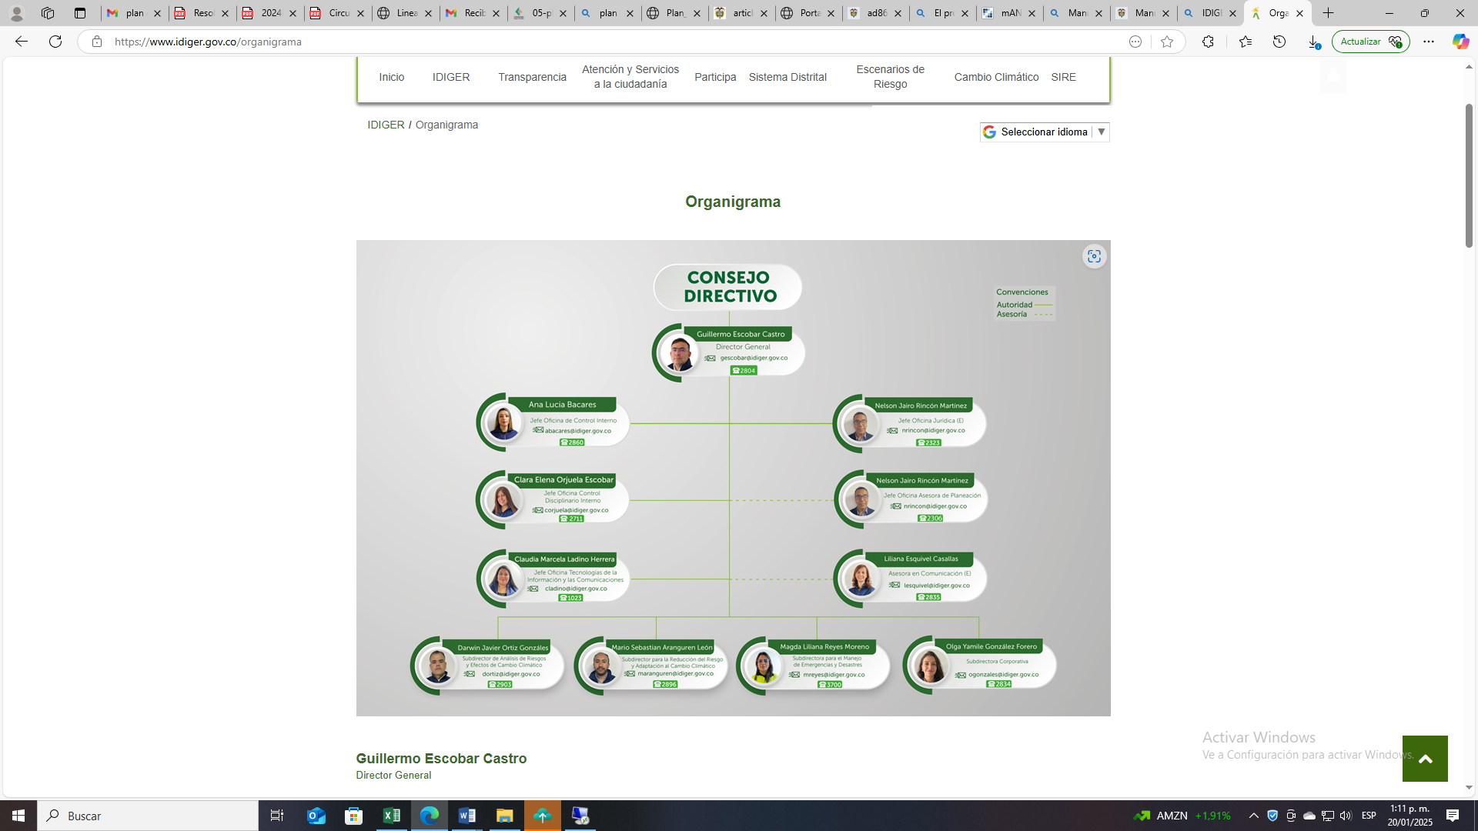

* + 1. **Valores del servidor Público**

Mediante Resolución 420 del 04 de septiembre de 2018, se adoptó el Código de Integridad del Servidor Público del Instituto Distrital de Gestión de Riesgos y Cambio Climático – IDIGER, acogiendo los siguientes valores que determinan una línea de acción cotidiana para los servidores públicos.

* **Honestidad**

Actuó siempre con fundamento en la verdad, cumpliendo mis deberes con transparencia y rectitud, y siempre favoreciendo el interés general.

* **Respeto**

Reconozco, valoro y trato de manera digna a todas las personas, con sus virtudes y defectos, sin importar su labor, su procedencia, títulos o cualquier otra condición.

* **Compromiso**

Soy consciente de la importancia de mi rol como servidor público y estoy en disposición permanente para comprender y resolver las necesidades cotidianas, buscando siempre mejorar su bienestar.

* **Diligencia**

Cumplo con los deberes, funciones y responsabilidades asignadas a mi cargo de la mejor manera posible, con atención, prontitud y eficiencia, para así optimizar el uso de los recursos del Estado.

* **Justicia**

Actuó con imparcialidad garantizando los derechos de las personas, con equidad, igualdad y sin discriminación.

# Política Integrada

En el IDIGER estamos comprometidos en brindar servicios y productos en materia de gestión del riesgo y adaptación al cambio climático, el fomento de la cultura de la mejora, el trabajo articulado entre los procesos, la prevención de la contaminación y la protección del ambiente, la promoción de un entorno de trabajo sano y seguro; así como la satisfacción de las necesidades de los habitantes de Bogotá y demás partes interesadas, a través del cumplimiento de estándares y normas, bajo criterios de eficiencia, eficacia y efectividad.

# Objetivos del Sistema Integrado de Gestión

* Fortalecer la cultura de la mejora continua, para la satisfacción de los habitantes de Bogotá y demás partes interesadas, mediante el establecimiento de acciones para incrementar la eficacia, eficiencia y efectividad de los procesos.
* Dar manejo adecuado a los impactos ambientales significativos generados como resultado del desarrollo de las actividades propias del IDIGER, mediante el fomento de la cultura del uso racional de los recursos, la protección y conservación del ambiente.
* Identificar, evaluar y controlar los factores de riesgo a los cuales se encuentran expuestos los colaboradores, visitantes y proveedores del IDIGER, con el fin de minimizar los incidentes, accidentes y enfermedades laborales y asegurar un entorno sano y seguro.

# Objetivos Estratégicos

1. Coordinar a los actores del SDGRCC con lineamientos, mecanismos, instrumentos y espacios de participación, para fortalecer el conocimiento y la reducción del riesgo, el manejo de emergencias y desastres, así como las medidas de adaptación al cambio climático en el Distrito Capital.
2. Fortalecer y promover el conocimiento del riesgo de desastres y efectos del cambio climático para la toma de decisiones frente a las medidas de reducción, manejo y adaptación en el Distrito de Capital.
3. Modernizar el sistema de Información de Gestión de Riesgos y Cambio Climático con enfoque de escenarios.

1. Fortalecer la identificación y ejecución de acciones de reducción del riesgo al igual que las medidas de adaptación al cambio climático en Bogotá D.C.
2. Fortalecer el manejo de emergencias, calamidades y/o desastres en el marco del SDGR – CC en Bogotá D.C.

1. Implementar la estrategia del servicio a la ciudadanía y a los grupos de interés del IDIGER, brindando soluciones integrales para el acceso a la información y mejora en la prestación de los servicios, procurando calidad, calidez y oportunidad en armonía con los principios de transparencia, prevención y lucha contra la corrupción.

1. Fortalecer los procesos estratégicos, de apoyo y evaluación mediante la implementación de lineamientos que soporten la gestión misional en cumplimiento de los objetivos institucionales en el marco de la mejora continua.

# Mapa de procesos

El mapa de procesos de la entidad fue publicado el 24 de diciembre de 2020 y define los siguientes procesos.

# Definiciones

* **Clima organizacional:** es el ambiente propio de la entidad, producido y percibido por los servidores de acuerdo a las condiciones que encuentra en su proceso de interacción social y en la estructura organizacional que se expresa por variables que orientan su creencia, percepción, grado de participación y actitud; determinando su comportamiento, satisfacción y nivel de eficiencia en el trabajo.
* **Desarrollo Institucional:** creación o refuerzo de una red de organizaciones para generar, asignar y usar recursos humanos, materiales y financieros de manera efectiva con el fin de lograr objetivos específicos sobre una base sostenible.
* **Desempeño:** medida en la que la gestión de una entidad logra sus resultados finales en el cumplimiento de su misión y en términos de eficiencia, eficacia, calidad y cumplimiento normativo (adaptado de CEPAL, Indicadores de Desempeño en el Sector Público, 2005).
* **Plan:** documento que recoge de manera detallada lo que una entidad desea hacer para cumplir un propósito incorporando aspectos como rutas de trabajo (estratégicas u operativas), objetivos, cronogramas, responsables, indicadores, recursos, riesgos y controles. Para efectos del MIPG se han considerado los siguientes conceptos de planes: Inducción: proceso dirigido a iniciar al servidor en su integración a la cultura institucional. Reinducción: proceso dirigido a reorientar la integración del servidor a la cultura institucional en virtud de los cambios producidos en cualquiera de los asuntos a los cuales se refieren sus objetivos.
* **Servidores de carrera:** aquellos servidores públicos que son titulares de un empleo de carrera administrativa como consecuencia de provenir de una lista de elegibles, de un concurso y haber superado el periodo de prueba.
* **Servidores de libre nombramiento y remoción**: servidores que desempeñan cargos de dirección, manejo y confianza en las entidades y cuya naturaleza está dada en la norma.
* **Talento humano**: son las personas, sus conocimientos, experiencias, habilidades y pasiones que permiten movilizar a la organización hacia el logro de sus cometidos. La gestión del talento humano es el conjunto de lineamientos, decisiones, prácticas y métodos para orientar y determinar el quehacer de las personas que la conforman, su aporte a la estrategia institucional, las responsabilidades inherentes a los cargos y las relaciones laborales que se generan en el ejercicio administrativo.
* **Teletrabajo:** los jefes de los organismos y entidades de la Rama Ejecutiva de los órdenes nacional y territorial podrán implementar el teletrabajo a los servidores públicos, de conformidad con la Ley 1221 de 2008 y el Capítulo 5 del Título 1 de la Parte 2 del Libro 2 del Decreto 1072 de 2015, Único Reglamentario del Sector Trabajo, y demás normas que los modifiquen o complementen.

**Siglas**

* CIGD: Comité Institucional de Gestión y Desempeño
* DASCD: Departamento Administrativo del Servicio Civil Distrital
* DGTH: Dirección de Gestión del Talento Humano
* GETH: Gestión Estratégica del Talento Humano
* MIPG: Modelo Integrado de Planeación y Gestión
* PETH: Plan Estratégico de Talento Humano
* PIC: Plan Institucional de Capacitación
* SGSST: Sistema de Gestión de Seguridad y Salud en el Trabajo

# Política MIPG asociada

# Política de Gestión Estratégica del Talento Humano

*“El propósito de esta política es permitir que las entidades cuenten con talento humano integral, idóneo, comprometido y transparente, que contribuya a cumplir con la misión institucional y los fines del Estado, para lograr su propio desarrollo personal y laboral. La Gestión Estratégica del Talento Humano - GETH exige la alineación de las prácticas de talento humano con los objetivos y con el propósito fundamental de la entidad. Para lograr una GETH se hace necesario vincular desde la planeación al talento humano, de manera que esa área pueda ejercer un rol estratégico en el desempeño de la entidad, por lo que requiere del apoyo y compromiso de la alta dirección”* (Manual Operativo MIPG V6).

# Objetivos

Fortalecer el Talento Humano del IDIGER, mediante la implementación de políticas,  
estrategias y mecanismos, que contribuyan al desarrollo integral de los servidores/as  
públicos en el ciclo de vida laboral, fomentando la calidad en la prestación del servicio, en concordancia con la estrategia institucional.

# Objetivo Específicos

* Fortalecer las competencias laborales de los servidores públicos del IDIGER, orientándolos hacia la mejora de la productividad individual, grupal y el mejoramiento en la gestión institucional.
* Estructurar y atender las necesidades de bienestar e incentivos de los servidores públicos de la Entidad.
* Definir e implementar programas destinados a controlar los riesgos que puedan afectar la seguridad y salud en el desempeño de las actividades de los servidores.
* Fortalecer las habilidades y competencias a través de actividades de capacitación, inducción y reinducción, acordes con las necesidades identificadas en los diagnósticos implementados.
* Gestionar la vinculación, permanencia y retiro de los servidores de la Entidad.
* Tramitar oportunamente las novedades de personal que se produzcan por motivos de ingreso, traslado y retiro.
* Reportar, en forma oportuna y confiable, los diferentes requerimientos de información de personal, tanto a nivel interno como externo

# Dependencias y Procesos

El presente plan se encuentra inscrito en la dimensión de Talento Humano del Modelo Integrado de Planeación y Gestión, MIPG, desarrollando las políticas de Gestión Estratégica del Talento Humano e Integridad y es responsabilidad del proceso de Gestión de Talento Humano de la Subdirección Corporativa.

# Misión del Proceso de Gestión del talento Humano

Es el proceso encargado de acompañar al servidor público del IDIGER, durante las etapas de su ciclo de vida laboral (ingreso, permanencia y retiro), procurando fortalecer la gestión del talento humano a fin de promover el bienestar, el desarrollo de competencias y la felicidad en el trabajo para facilitar el cumplimiento de los objetivos estratégicos institucionales a través del diseño, ejecución y evaluación de los planes del área.

# Visión del Proceso de Gestión del Talento Humano

En el 2025, la Gestión de Talento Humano del Instituto Distrital de Gestión del Riesgo y cambio Climático IDIGER será un proceso consolidado que desarrolle estrategias para el ingreso, desarrollo y retiro del servidor público, fundamentadas en el crecimiento personal, laboral y familiar en concordancia con la normatividad legal vigente.

# Información base para la planeación

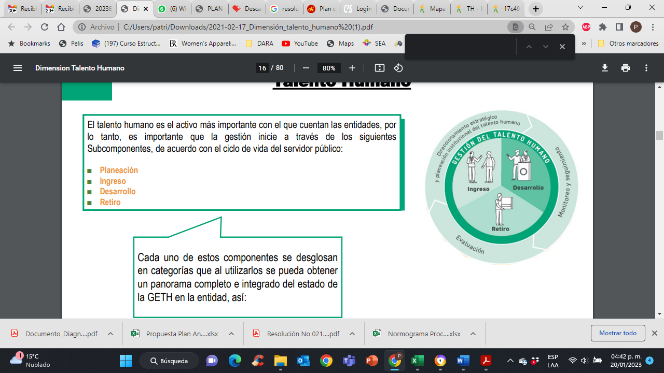

Teniendo como base que, el talento humano es el activo más importante de la entidad, la gestión inicia a través de los siguientes subcomponentes, de acuerdo con el ciclo de vida del servidor público, que posteriormente se categorizan, así:

| Componente | Descripción | Categoría |
| --- | --- | --- |
| Planeación | Este componente inicia el proceso de revisión del marco normativo aplicable al desarrollo del talento humano. |  |
| Ingreso | Garantiza el principio del mérito en la provisión de los empleos. |  |
| Desarrollo | Se analiza el desarrollo de competencias, la prestación del servicio, la aplicación de estímulos, el desempeño individual y otros aspectos relacionados con el crecimiento del talento humano. |  |
| Retiro | Se analiza los diferentes factores que intervienen en el proceso de retiro del talento humano. |  |

**Fuente:** Guía Planeación Estratégica del Talento Humano. DAFP. 2021

# Diagnóstico Estratégico – Previo a la planeación de la Gestión Estratégica del Talento Humano

# Disponer de información oportuna

El Instituto Distrital de Gestión de Riesgos y Cambio Climático cuenta con un marco normativo, objetivos, misión, entorno, metas estratégicas, proyectos, entre otros, las cuales reposan en el proceso de Direccionamiento Estratégico y Planeación, así como en el normograma del proceso de talento humano.

En lo correspondiente al proceso talento humano es importante organizar la información un repositorio que sea de fácil acceso y se encuentre actualizado.

# Caracterización de la población

La Entidad en su matriz de caracterización es un instrumento dispone datos relevantes como la antigüedad, nivel educativo, edad, género, tipo de vinculación, y demás aspectos clave de los servidores (as), recursos indispensables la gestión eficiente del talento Humano.

Caracterización de empleos

La planta de empleos a 31 de diciembre de 2024 se cuanta una planta de personal de ciento setenta y cuatro (174), descritos a continuación:

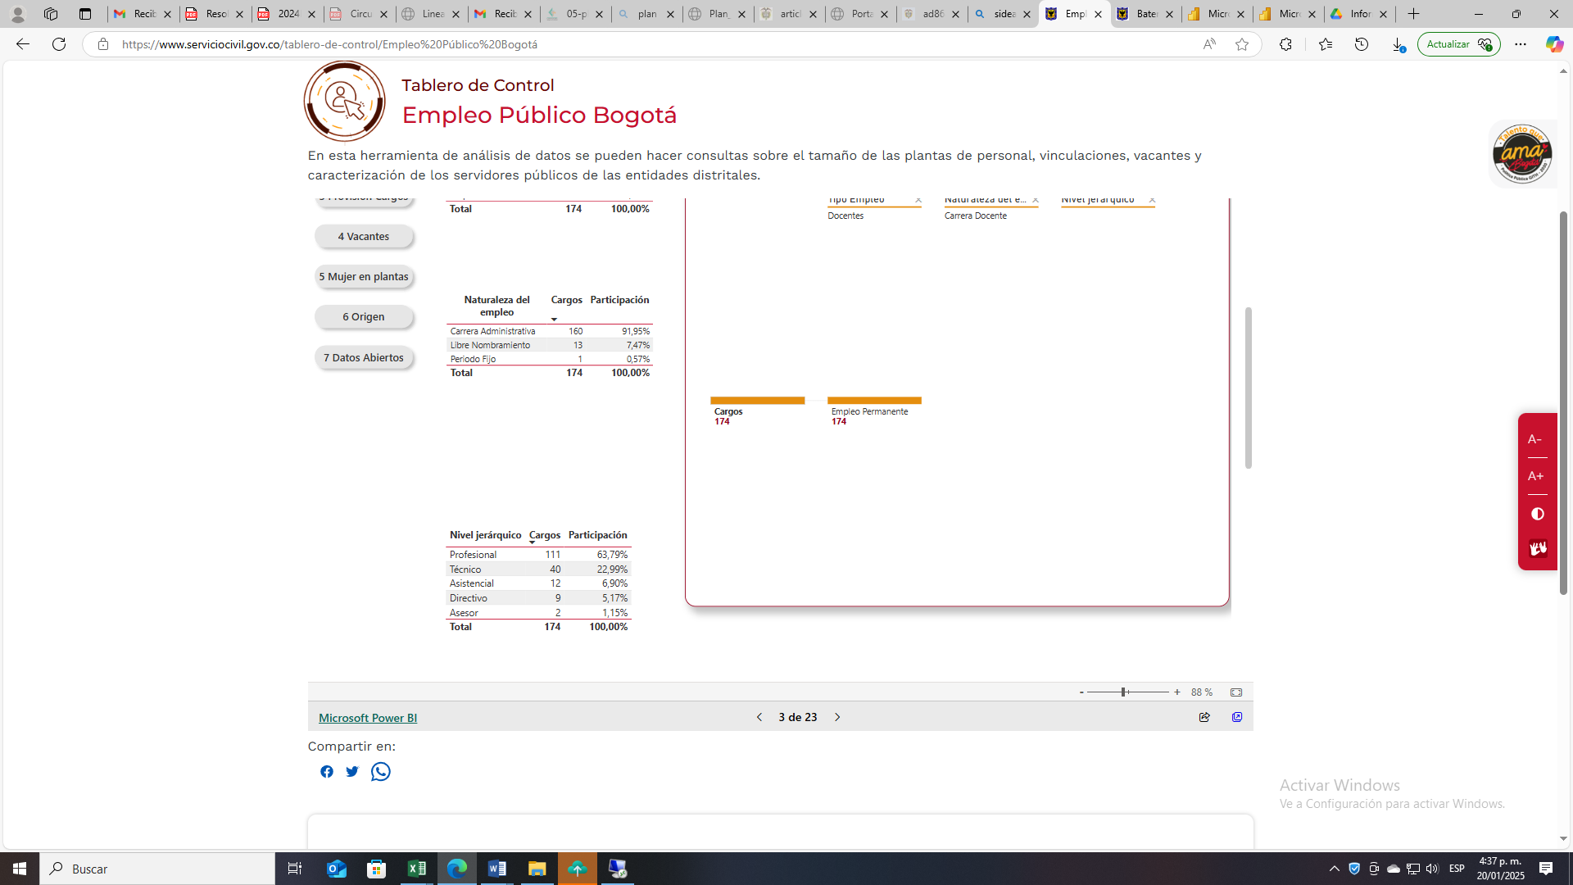

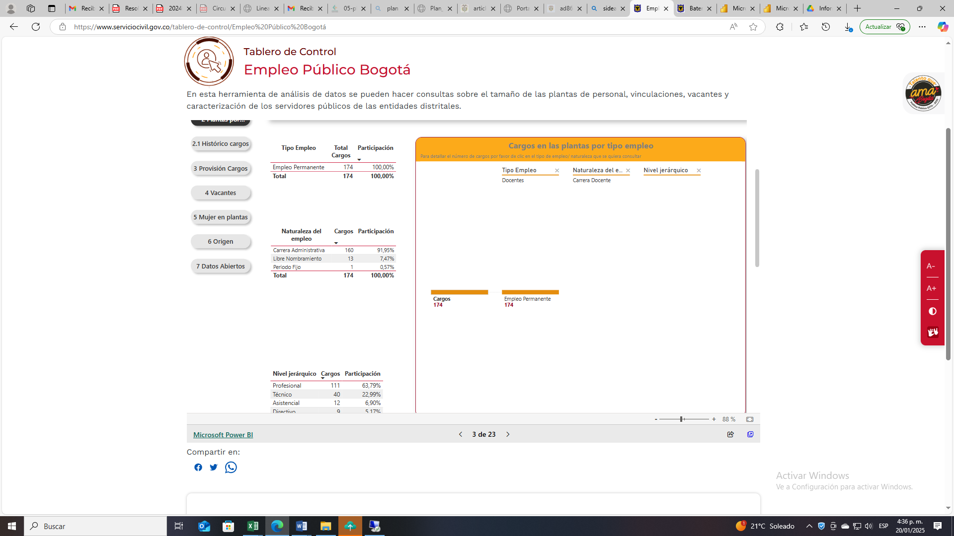

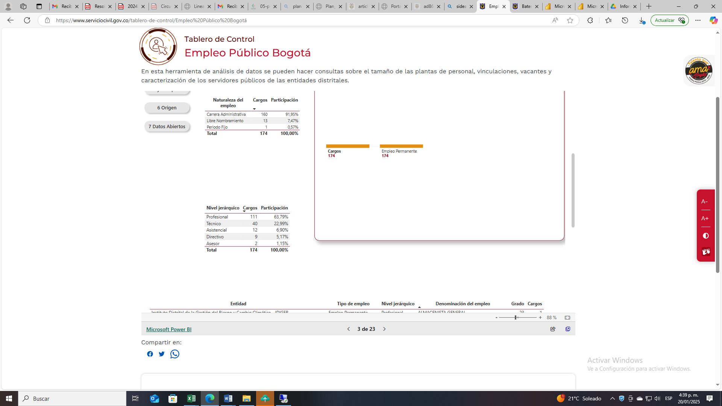

**Por naturaleza del Empleo**

De acuerdo a los reportes del tablero de control del SIDEAP a 31 de diciembre de 2024 la entidad contaba con 163 servidores (as), donde 149 son de naturaleza de carrera administrativa, 13 de libre nombramiento y remoción y uno en periodo fijo, siendo esta población 78 hombres en edad promedio 47 años, con una participación del 47.85% y 85 mujeres en promedio de edad 44 años y participación en la planta de 52.15%.

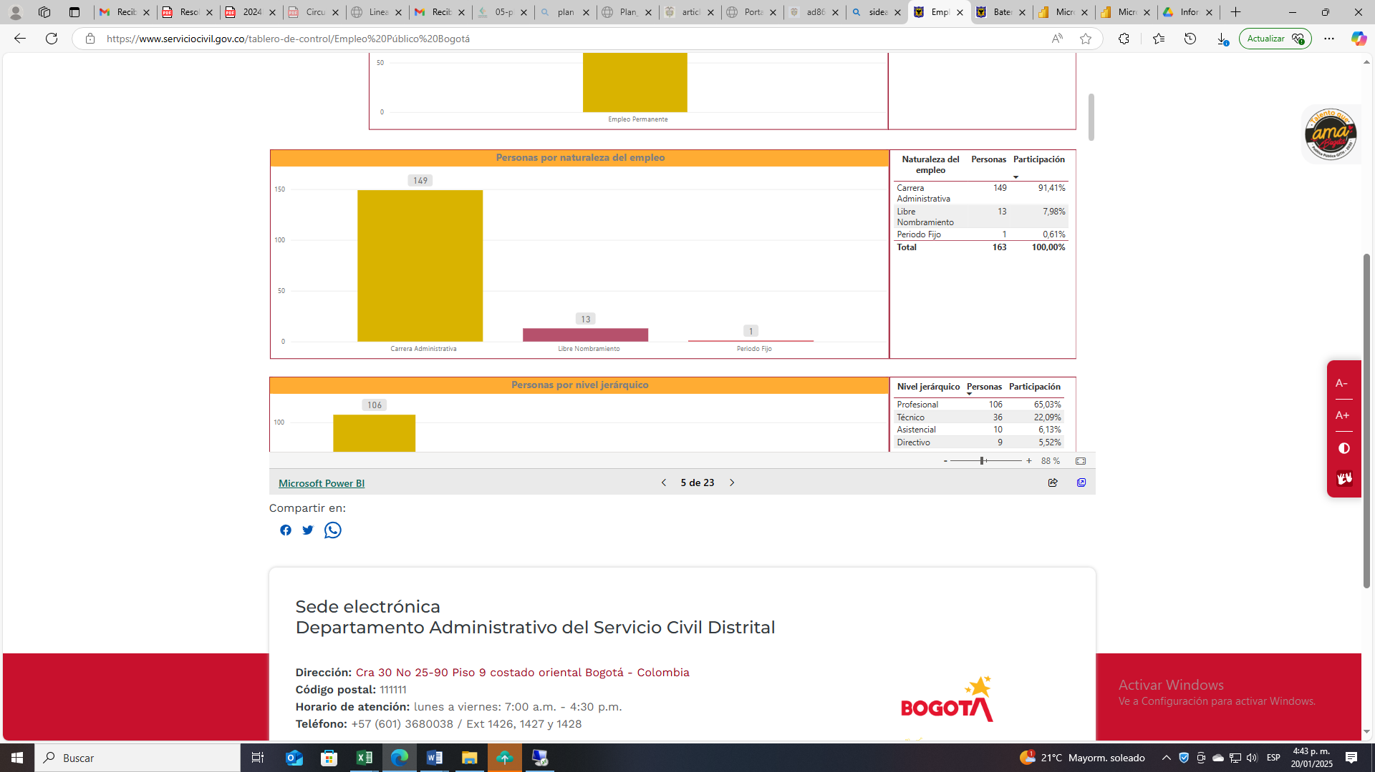

**Sexo**

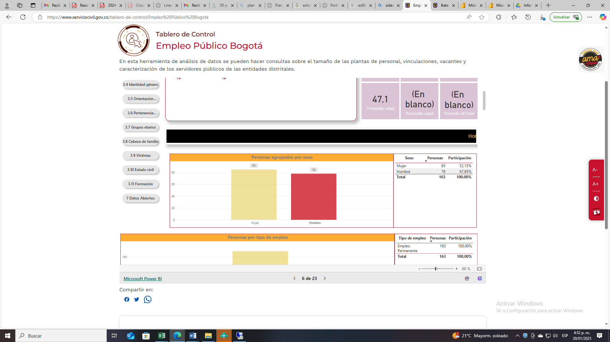

**Personas por nivel jerárquico**

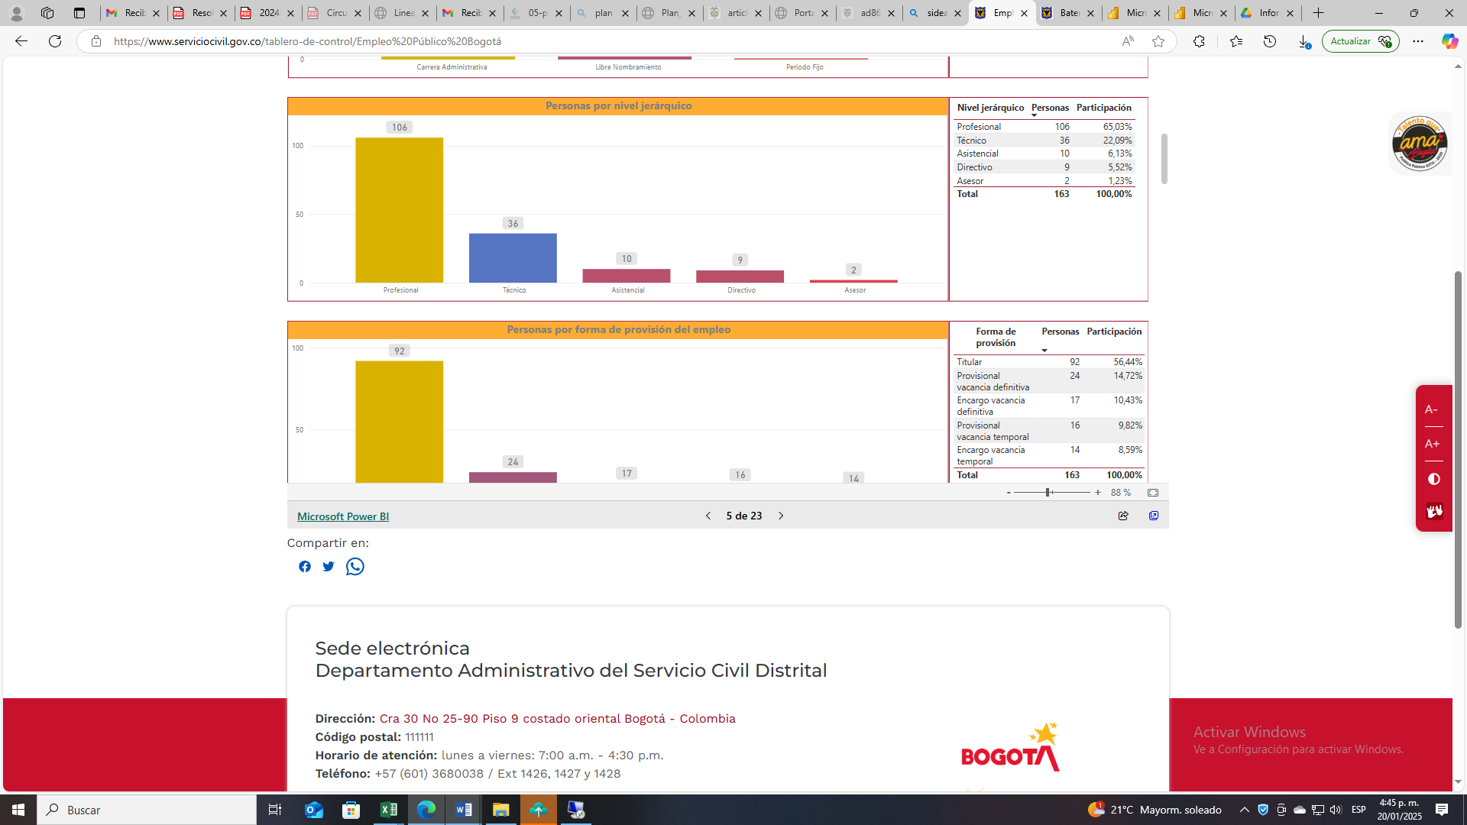

**Personas por provisión de empleos**

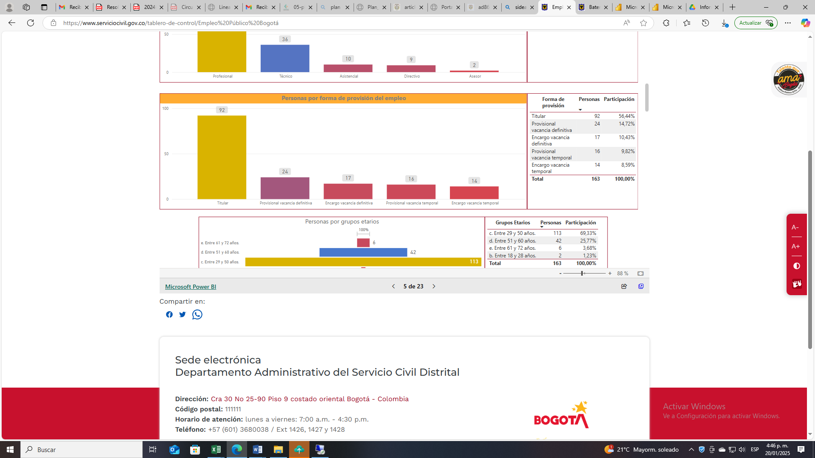

**Personas por Grupos etarios**

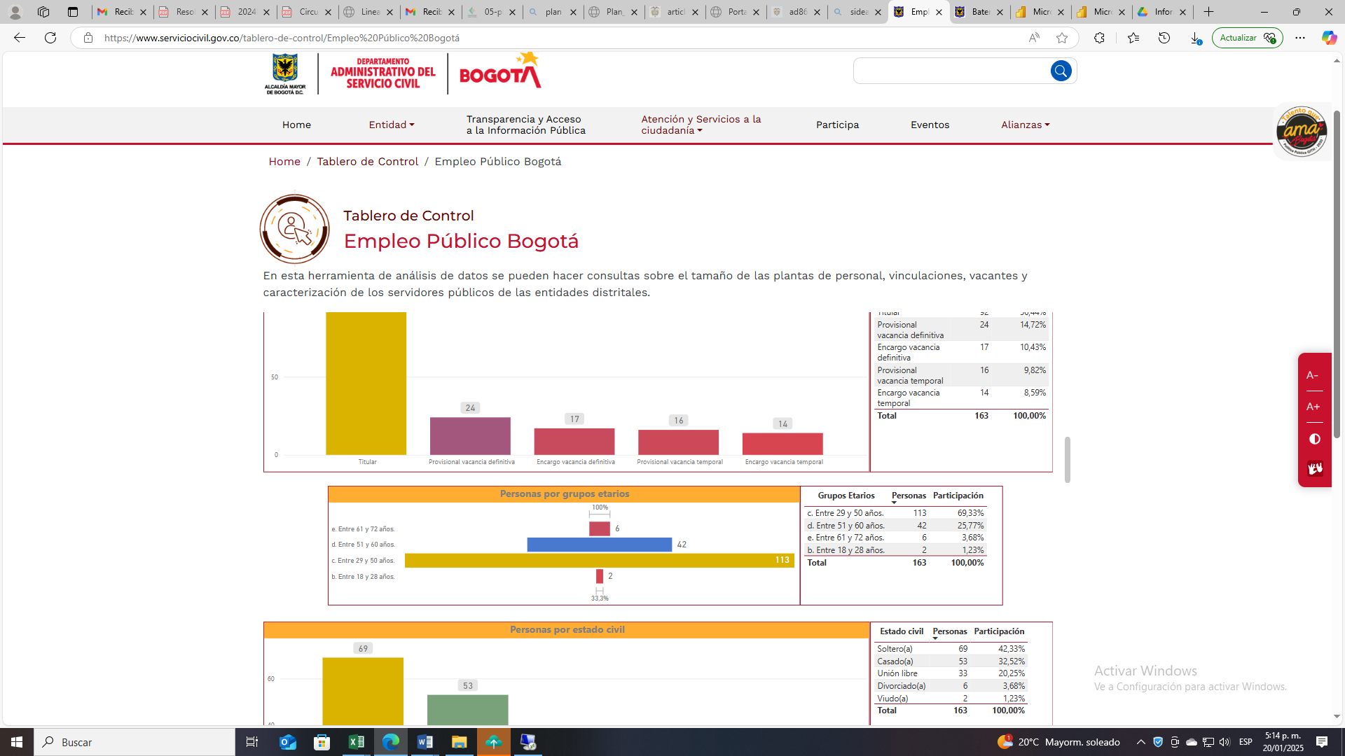

**Estado Civil**

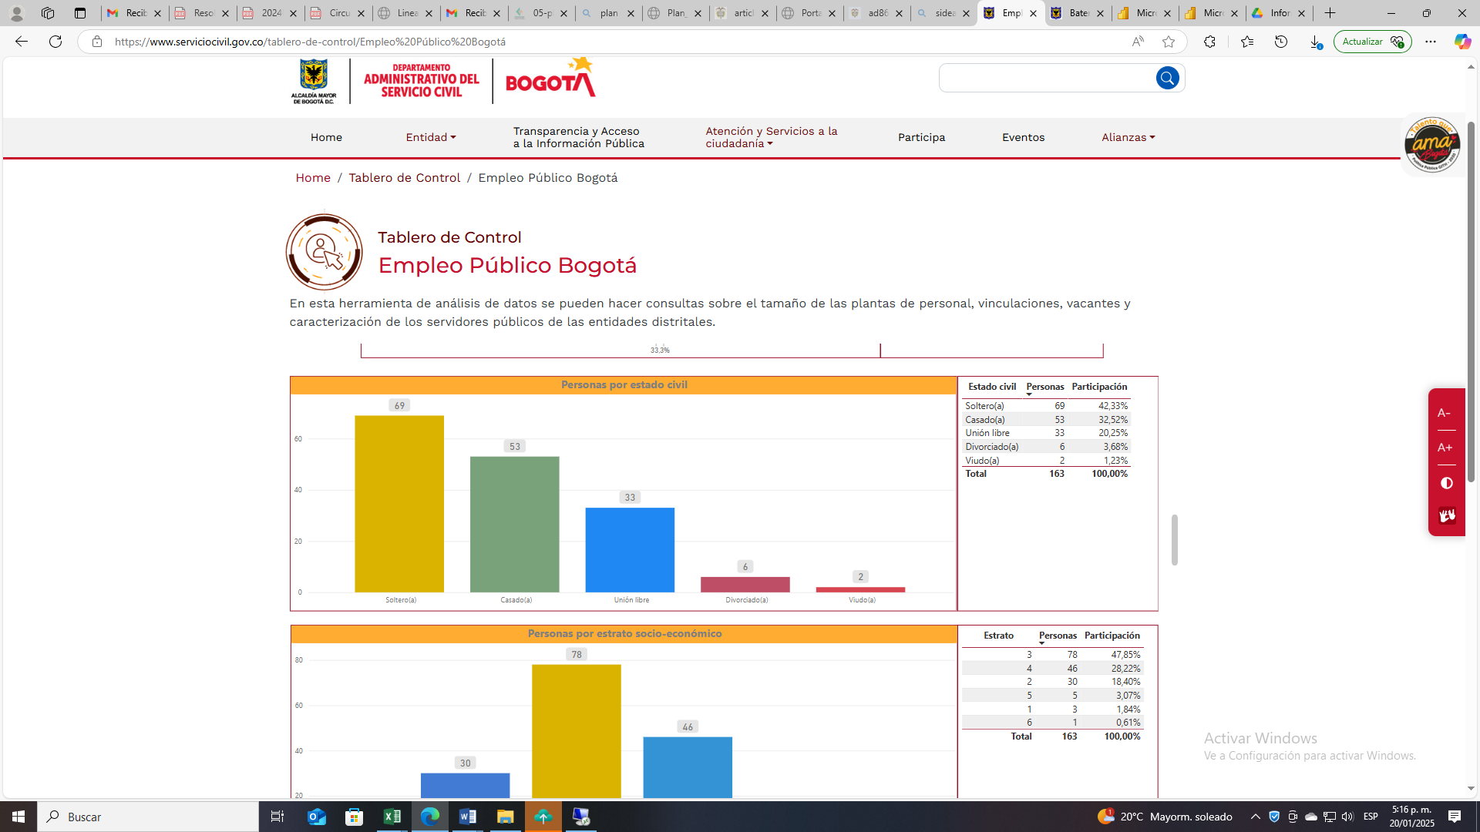

**Estrato Socio económico**

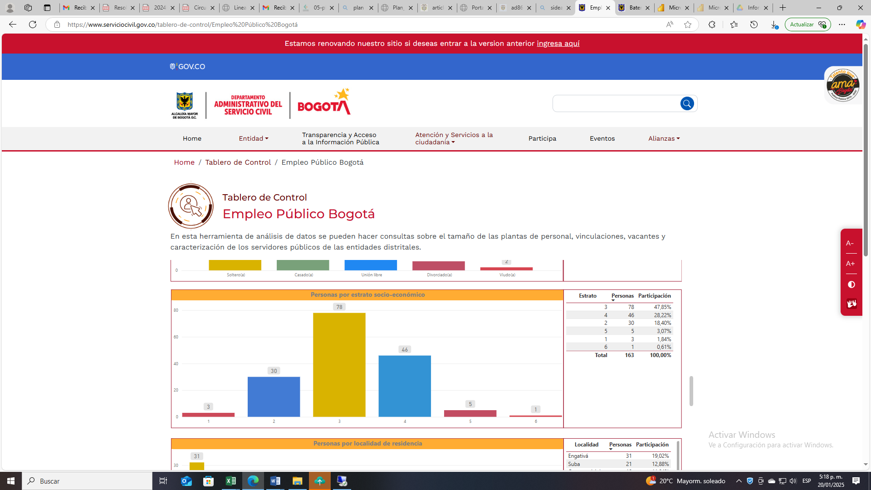

**Por Localidad**

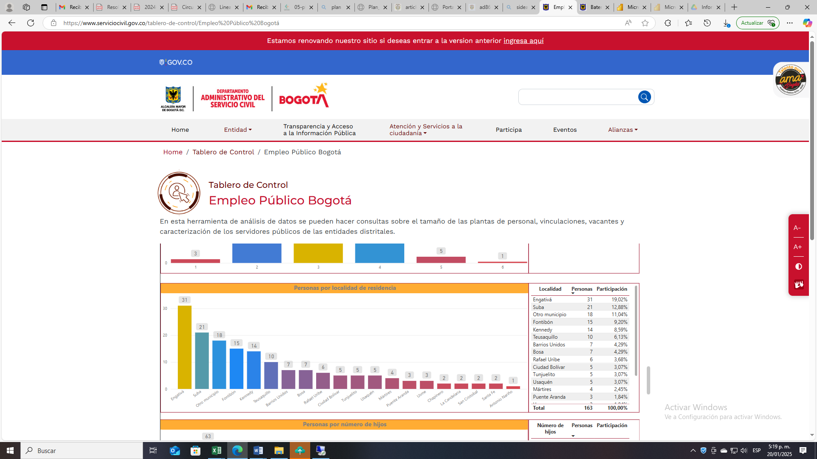

**Por número de hijos**

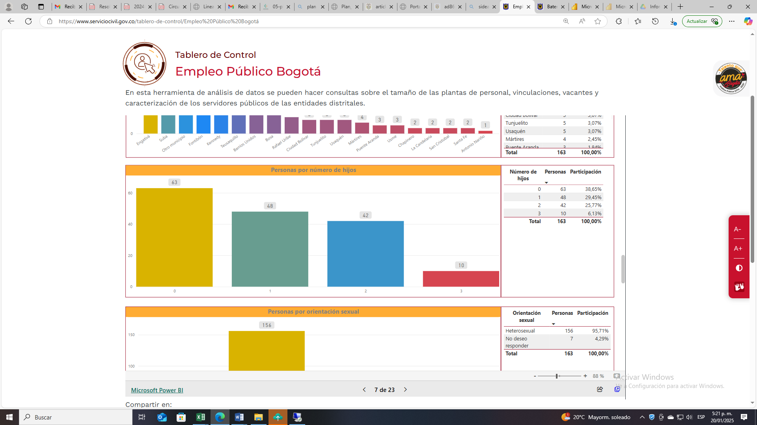

**Orientación sexual**

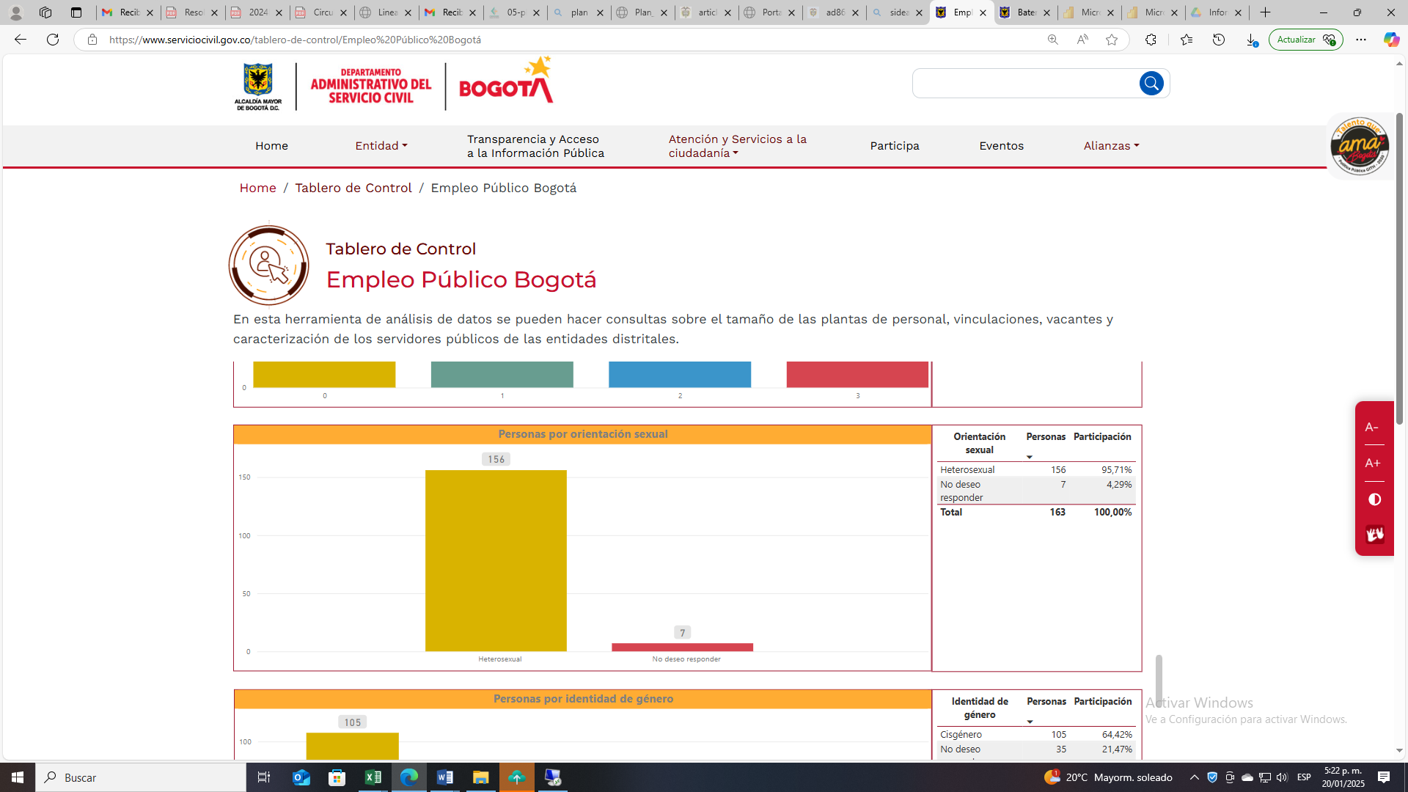

**Servidores/as por identidad de género**

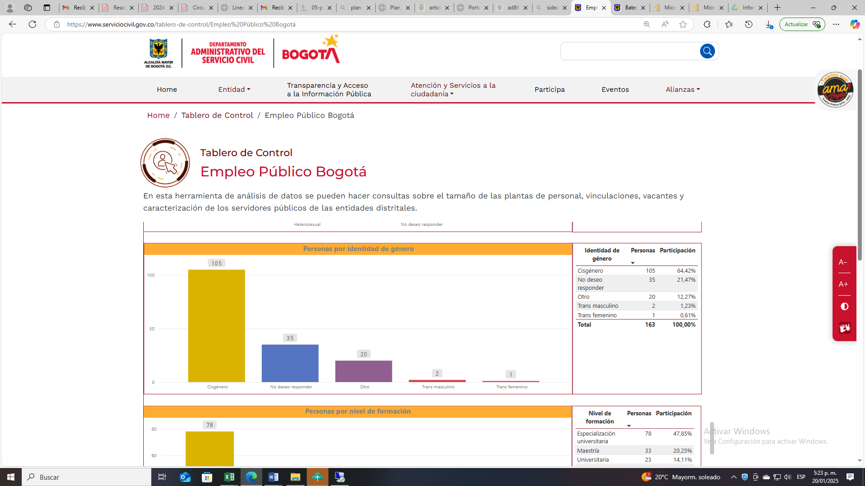

**Nivel de formación**

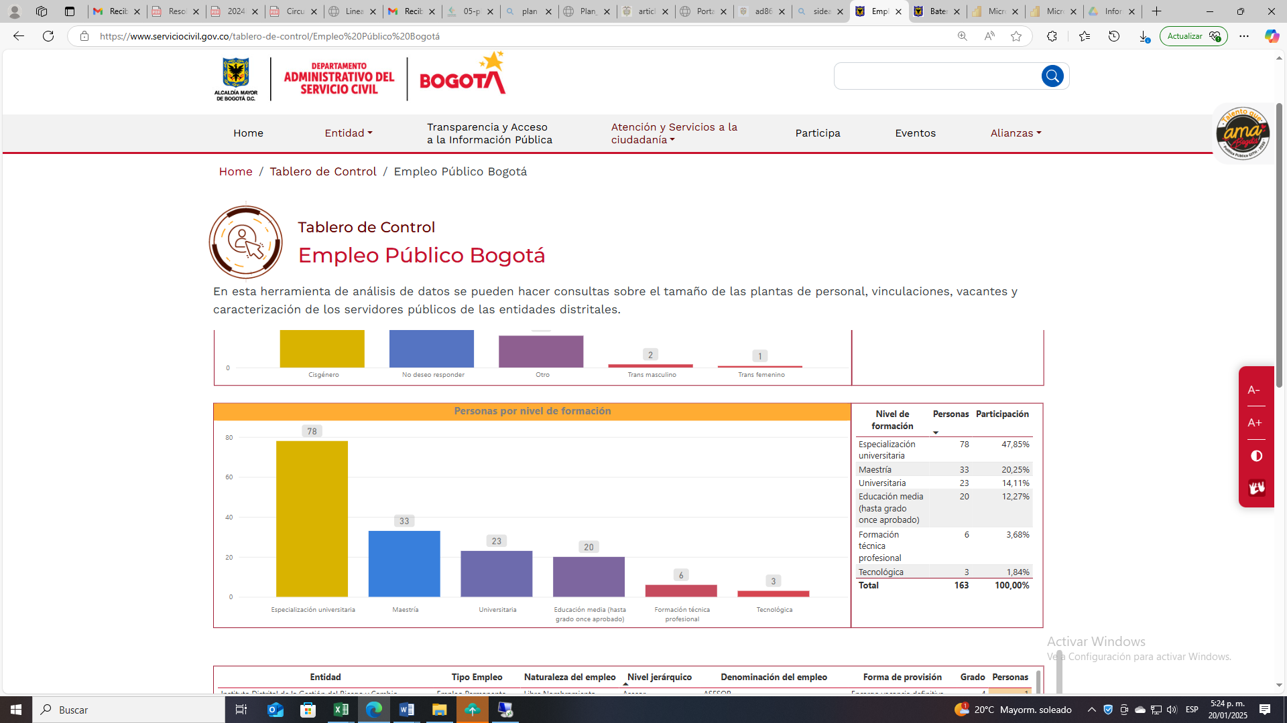

**Población con discapacidad**

En el IDIGER se cuenta con un servidor público con discapacidad motora, genero hombre, nivel jerárquico profesional, con derechos de carrera administrativa, de estado civil soltero, en estrato socioeconómico tres (3), sin hijos, con formación profesional especialización

**Víctimas de Conflicto Armado**

El IDIGER cuenta con un servidor público en un empleo de naturaleza de carrera administrativa, que se encuentra encargado en un empleo nivel profesional que está en vacancia temporal, soltero, en edad entre 29 y 50 años, sin hijos nivel de formación especialización universitaria.

**Pertenecientes a una etnia**

El IDIGER cuenta con un servidor público afrodescendiente o Afrocolombiano en un empleo de naturaleza de carrera administrativa en provisionalidad por vacancia definitiva del nivel técnico, entre los 61 y 60 años, unión libre y estrato socioeconómico 3, residente en la localidad de Fontibón.

Así mismo cuenta con una servidora de la planta de personal perteneciente a pueblos indígenas, en un empleo de naturaleza de carrera administrativa, en encargo por vacancia definitiva de nivel profesional, en edad dentro de los 29-50 años, casada, nivel socioeconómico 3, residente en la localidad de Antonio Nariño.

**Cabeza de familia**

La entidad cuenta con 75 servidores (as) cabeza de familia de los cuales 68 personas se encuentran en empleos de carrera administrativa y 7 en libre nombramiento y remoción, así mismo se observa 57% de esta población son solteros, el 29.33 casados y 19 en unión libre y dos viudos.

En esta categoría 33 servidores pertenecen al estrato 3, 23 al estrato 4, 17 en el estrato 2 1 en estrato 1 y 1 en estrato 5, se resalta que 29 de servidores en cabeza de hogar cuentan con 1 hijo, 26 servidores 8as) cuentan con 2 hijos, 7 servidores 3 hijos y 13 servidores no tiene hijos

**Servidores sindicalizados**

Actualmente existe el Sindicato de Trabajadores del IDIGER, SINTRAIDIGER, quien cuenta 84 servidores/as afiliados/as.

# Diagnóstico de la gestión estratégica del talento humano a través de la matriz de GETH

**Resultado del autodiagnóstico**

Se utilizó la herramienta de autoevaluación del Departamento Administrativo de la Función Pública con corte a 31 de diciembre de 2024, encontrando:

**Resultados FURAG**

El Formulario único de Reportes y Avances de Gestión, FURAG, recolecta datos sobre el avance en la implementación de las políticas de gestión y desempeño institucional que hacen parte del Modelo Integrado de Planeación y Gestión (MIPG), a continuación, se muestra la evolución del mismo para las vigencias 2019 a 2023, para la política estratégica de talento humano, así:

|  |  |  |  |  |  |
| --- | --- | --- | --- | --- | --- |
| **Política** | **2019** | **2020** | **2021** | **2022** | **2023** |
| Gestión Estratégica del Talento Humano | 94.9 | 81.9 | 87.8 | 88.6 | 97.85 |
| Integridad | 77.8 | 74.8 | 78.5 | 58.5 | 88.62 |

**Índices desagregados**

|  |  |  |
| --- | --- | --- |
| **No. Índice** | **POLÍTICA 1 Gestión Estratégica del Talento Humano** | **Puntaje** |
| I01 | Calidad de la planeación estratégica del Talento Humano | **100,0** |
| I02 | Eficiencia y eficacia de la selección meritocracia del talento humano | **88,3** |
| I03 | Desarrollo del talento humano en la entidad | **98,3** |
| I04 | Desvinculación asistida y retención del conocimiento generado por el talento humano | **100,0** |

|  |  |  |
| --- | --- | --- |
| **No. Índice** | **POLÍTICA 2 Integridad** | **Puntaje** |
| I05 | Cambio cultural basado en la implementación del código de integridad del servicio público | **87,88** |
| I06 | Gestión adecuada de acciones preventivas en conflicto de interés | **83,33** |
| I07 | Coherencia entre los elementos que materializan la Integridad en el servicio público y la gestión del riesgo y control | **87,36** |

**Recomendaciones**

* Política Gestión Estratégica del Talento Humano
* Emplear diferentes mecanismos que garanticen la selección meritocracia de los gerentes públicos y/o los servidores de libre nombramiento y remoción.
* Implementar un programa de reinducción que se ejecute por lo menos cada dos años o antes, o cuando se produzcan cambios dentro de la entidad, dirigido a todos los servidores e incluya obligatoriamente un proceso de actualización acerca de las normas sobre inhabilidades e incompatibilidades y de las que regulen la moral administrativa.
* Realizar un diagnóstico relacionado con la cultura organizacional de la entidad.
* Utilizar diferentes canales y mecanismos para realizar la inducción a los gerentes públicos de la entidad.

**Integridad**

* Adelantar acciones que permitan evaluar los instrumentos para la gestión de conflictos de interés, entre las cuales se encuentran: Crear, actualizar y difundir los canales de consulta y orientación para el manejo de conflictos de intereses y su declaración.
* Adelantar acciones que permitan evaluar los instrumentos para la gestión de conflictos de interés, entre las cuales se encuentran: Establecer los medios y mecanismos para la declaración y gestión de conflictos de intereses, impedimentos y recusaciones.
* Adelantar acciones que permitan evaluar los instrumentos para la gestión de conflictos de interés, entre las cuales se encuentran: Revisar las denuncias sobre hechos de corrupción asociados a conflictos de intereses recibidas a través del canal de PQRSD y de los canales internos dispuestos por la entidad con el fin de redireccionarlas según el procedimiento adoptado.
* Documentar las buenas prácticas y lecciones aprendidas sobre integridad pública.
* Identificar las posibles situaciones que afecten la integridad pública teniendo en cuenta el procedimiento para el procesamiento de las denuncias recibidas (internas y externas).
* Identificar las posibles situaciones que afecten la integridad pública teniendo en cuenta el procedimiento para las denuncias entre la ciudadanía y grupos de valor.
* Identificar las posibles situaciones que afecten la integridad pública teniendo en cuenta el procedimiento para las denuncias entre sus servidores públicos y contratistas.
* Identificar las posibles situaciones que afecten la integridad pública teniendo en cuenta el seguimiento a las denuncias internas y externas.
* Identificar las posibles situaciones que afecten la integridad pública teniendo en cuenta los canales externos de denuncia
* Identificar las posibles situaciones que afecten la integridad pública teniendo en cuenta los procesos de capacitación institucional relacionados con escenarios para mejorar el conocimiento sobre el régimen disciplinario en lo relacionado con la obligación de denunciar irregularidades.
* Utilizar otros informes o estudios (Encuesta de percepción del Desempeño Institucional del Departamento Nacional de Estadística - DANE, lineamientos internacionales - OCDE, Naciones Unidas, entre otros) para la evaluación del estado de la política de integridad.
* Verificar el cumplimiento sobre la información que debe ser reportada en el Aplicativo por la Integridad Pública en aplicación de la Ley 2013 de 2019 por la entidad, en el marco del comité institucional de coordinación de control interno (u otras instancias internas de este mismo nivel jerárquico).
* Verificar el cumplimiento sobre la información que debe ser reportada en el Aplicativo por la Integridad Pública en aplicación del Decreto 830 de 2021, sobre Personas Expuestas Políticamente – PEP por la entidad, bajo el marco del comité institucional de coordinación de control interno (u otras instancias internas de este mismo nivel jerárquico).
* Verificar la gestión de las recusaciones y posibles conflictos de interés informados por los servidores o contratistas de la entidad, en el marco del comité institucional de coordinación de control interno (u otras instancias internas de este mismo nivel jerárquico).

**Rutas de creación de valor para la gestión estratégica de talento humano**

De acuerdo con la autoevaluación a 31 de diciembre de 2024, se presenta lo siguiente:

| **RUTAS DE CREACIÓN DE VALOR** | | | |
| --- | --- | --- | --- |
| RUTA DE LA FELICIDAD  La felicidad nos hace productivos | **89** | Ruta para mejorar el entorno físico del trabajo para que todos se sientan a gusto en su puesto | **94** |
| Ruta para facilitar que las personas tengan el tiempo suficiente para tener una vida equilibrada: trabajo, ocio, familia, estudio | **88** |
| Ruta para implementar incentivos basados en salario emocional | **89** |
| Ruta para generar innovación con pasión | **83** |
| RUTA DEL CRECIMIENTO  Liderando talento | **90** | Ruta para implementar una cultura del liderazgo, el trabajo en equipo y el reconocimiento | **88** |
| Ruta para implementar una cultura de liderazgo preocupado por el bienestar del talento a pesar de que está orientado al logro | **89** |
| Ruta para implementar un liderazgo basado en valores | **89** |
| Ruta de formación para capacitar servidores que saben lo que hacen | **93** |
| RUTA DEL SERVICIO  Al servicio de los ciudadanos | **96** | Ruta para implementar una cultura basada en el servicio | **97** |
| Ruta para implementar una cultura basada en el logro y la generación de bienestar | **95** |
| RUTA DE LA CALIDAD  La cultura de hacer las cosas bien | **93** | Ruta para generar rutinas de trabajo basadas en “hacer siempre las cosas bien” | **89** |
| Ruta para generar una cultura de la calidad y la integridad | **96** |
| RUTA DEL ANÁLISIS DE DATOS  Conociendo el talento | **95** | - Ruta para entender a las personas a través del uso de los datos | **95** |

**Evaluación planes 2024**

|  |  |  |
| --- | --- | --- |
| **Componentes PETH** | **Peso** | **% Ejecutado** |
| Plan de Bienestar e Incentivos | 20 | 100 |
| Plan Institucional de Capacitación | 20 | 100 |
| Plan de Seguridad y Salud en el trabajo | 20 | 100 |
| Plan Anual de Vacantes | 20 | 100 |
| Plan de Previsión de empleo | 20 | 100 |
|  | **100** |  |

**Gestión de Compensaciones**

Para la vigencia 2024, el presupuesto ejecutado para el cubrimiento de los servicios personales y seguridad social presentó el siguiente comportamiento:

| **Concepto** | **Apropiación** | **Ejecutado** | **% Ejecución** |
| --- | --- | --- | --- |
| Sueldo básico | 9.078.711.000 | 9.078.328.916 | 100% |
| Horas extras, dominicales, festivos y recargos | 321.274.000 | 320.614.757 | 100% |
| Gastos de representación | 451.161.000 | 450.787.495 | 100% |
| Bonificación por servicios prestados | 269.642.000 | 258.215.340 | 96% |
| Prima de navidad | 1.202.319.000 | 1.201.751.043 | 100% |
| Prima de vacaciones | 432.569.000 | 431.747.943 | 100% |
| Prima técnica salarial | 2.809.384.000 | 2.789.193.521 | 99% |
| Prima semestral | 1.310.599.000 | 1.298.664.569 | 99% |
| Beneficios a los empleados a corto plazo | 187.254.000 | 162.160.639 | 87% |
| Aportes a la seguridad social en pensiones pública | 987.194.000 | 986.364.897 | 100% |
| Aportes a la seguridad social en pensiones privada | 587.838.000 | 569.610.701 | 97% |
| Aportes a la seguridad social en salud privada | 1.118.411.000 | 1.104.155.097 | 99% |
| Aportes de cesantías a fondos públicos | 1.160.724.000 | 1.149.260.240 | 99% |
| Aportes de cesantías a fondos privados | 357.364.000 | 341.370.705 | 96% |
| Compensar | 610.637.000 | 610.485.900 | 100% |
| Aportes generales al sistema de riesgos laborales | 337.835.000 | 337.404.700 | 100% |
| Aportes al ICBF | 458.032.000 | 457.903.500 | 100% |
| Aportes al SENA | 305.372.000 | 305.290.700 | 100% |
| Indemnización por vacaciones | 44.578.000 | 40.818.314 | 92% |
| Bonificación especial de recreación | 47.938.000 | 37.509.985 | 78% |
| Reconocimiento por permanencia en el servicio públicos | 87.719.472 | 82.241.223 | 94% |
| **Totales** | **22.166.555.472** | **22.013.880.185** | **99,31%** |

**Gestión del Rendimiento**

La gestión del rendimiento es el conjunto de procedimientos, técnicas y criterios que se utilizan para valorar el desempeño de los servidores públicos, para aquellos que cuentan con derechos de carrera administrativa se adoptó el sistema tipo de evaluación de desempeño de la Comisión Nacional del Servicio Civil; para los provisionales, los lineamientos establecidos por Departamento Administrativo de Servicio Civil y para los gerentes públicos la adopción de la metodología de Acuerdo de Gestión del Departamento Administrativo de Servicio Civil.

# Caracterización de los Empleos

Mediante Acuerdo No. 011 de 2022 se amplió la planta de personal del Instituto Distrital de Gestión de Riesgos y Cambio Climático para un total de ciento setenta y cuatro (174), así:

|  |  |  |  |  |  |
| --- | --- | --- | --- | --- | --- |
| **No. de empleos** | **Nivel** | **Denominación** | **Código** | **Grado** | **Naturaleza** |
| **DESPACHO** | | | | | |
| **1** | Directivo | Director General | 50 | 9 | Libre nombramiento y remoción |
| **1** | Asesor | Asesor | 105 | 4 | Libre nombramiento y remoción |
| **1** | Asistencial | Auxiliar Administrativo | 407 | 18 | Libre nombramiento y remoción |
| **1** | Conductor | 480 | 20 | Libre nombramiento y remoción |
| **PLANTA GLOBAL** | | | | | |
| **3** | Directivo | Subdirector Técnico | 68 | 7 | Libre nombramiento y remoción |
| **1** | Subdirector Administrativo | 68 | 7 | Libre nombramiento y remoción |
| **3** | Jefes de Oficina | 6 | 5 | Libre nombramiento y remoción |
| **2** | Asesor | Jefes de Oficina Asesora | 115 | 5 | Libre nombramiento y remoción |
| **18** | Profesional | Profesional Especializado | 222 | 29 | Carrera Administrativa |
| **31** | Profesional Especializado | 222 | 23 | Carrera Administrativa |
| **1** | Almacenista general | 215 | 23 | Libre nombramiento y remoción |
| **38** | Profesional universitario | 219 | 12 | Carrera Administrativa |
| **20** | Profesional universitario | 219 | 8 | Carrera Administrativa |
| **3** | Profesional universitario | 219 | 1 | Carrera Administrativa |
| **6** | Técnico | Técnico Administrativo | 367 | 19 | Carrera Administrativa |
| **4** | Técnico Operativo | 314 | 19 | Carrera Administrativa |
| **9** | Técnico Administrativo | 367 | 10 | Carrera Administrativa |
| **13** | Técnico Operativo | 314 | 10 | Carrera Administrativa |
| **8** | Técnico Operativo | 314 | 5 | Carrera Administrativa |
| **1** | Asistencial | Conductor | 480 | 20 | Carrera Administrativa |
| **9** | Auxiliar Administrativo | 407 | 18 | Carrera Administrativa |

El conjunto de los empleos antes descritos, el 99% corresponden a empleos permanentes y 1% a empleos de periodo fijo; con ellos se cumplen los objetivos y funciones asignadas a la entidad, están identificados y ordenados jerárquicamente y que corresponden al sistema de nomenclatura, clasificación y remuneración de cargos establecido mediante el Decreto Ley 785 de 2005 y Decreto 1083 de 2015, y está compuesta por una planta estructurada y una planta global, siendo esta ultima el 98% del total de empleos.

El 92% de los empleos de la planta corresponden a carrera administrativa y el restante 8% a empleos cuya naturaleza son de libre nombramiento y remoción; dando cumplimiento a lo señalado en el artículo 125 de la Constitución Política de Colombia.

De acuerdo con el nivel jerárquico de los empleos, el 64% del total de los empleos corresponde al nivel profesional, seguido del 23% del nivel técnico; el 7% corresponde al nivel asistencial, el 5% al nivel directivo y el 1% al nivel asesor.

El IDIGER por ser la entidad encargada del Sistema Distrital de Gestión de Riesgos y Cambio Climático - SDGR-CC, requiere una planta de personal en donde los empleos demandan la ejecución y aplicación de los conocimientos propios de cualquier carrera profesional, diferente a la técnica profesional y tecnológica, reconocida por la ley y que según su complejidad y competencias exigidas les pueda corresponder funciones de coordinación, supervisión y control de áreas internas encargadas de ejecutar los planes, programas y proyectos institucionales.

La distribución de los empleos de la planta aprobada corresponde a:

| **DEPENDENCIA** | **NÚMERO DE EMPLEOS DISTRIBUIDO POR NIVELES JERÁRQUICOS Y DEPENDENCIAS** | | | | | |
| --- | --- | --- | --- | --- | --- | --- |
| **DIRECTIVO** | **ASESOR** | **PROFESIONAL** | **TÉCNICO** | **ASISTENCIAL** | **TOTAL EMPLEOS** |
| Dirección General | 1 | 1 | 1 |  | 2 | **5** |
| Oficina Asesora Planeación |  | 1 | 7 | 1 |  | **9** |
| Oficina Jurídica | 1 |  | 10 | 1 | 1 | **13** |
| Oficina TIC | 1 |  | 8 | 1 |  | **10** |
| Oficina Control Interno | 1 |  | 3 |  |  | **4** |
| Oficina Control Disciplinario Interno | 1 |  | 1 |  |  | **2** |
| Subdirección de Análisis del Riesgo y Efectos del Cambio Climático | 1 |  | 24 | 1 | 2 | **28** |
| Subdirección Corporativa | 1 |  | 19 | 6 | 2 | **28** |
| Subdirección para la Reducción del Riesgo y Adaptación al Cambio Climático | 1 |  | 18 | 5 | 1 | **25** |
| Subdirección para el Manejo de Emergencias y desastres | 1 | 0 | 20 | 25 | 4 | **50** |
| **TOTAL EMPLEOS** | **9** | **2** | **111** | **40** | **12** | **174** |

El 63% de los empleos están distribuidos en las dependencias misionales, mientras que el 37% restante en las áreas de apoyo; cabe resaltar que dentro de las áreas de apoyo como la Oficina Asesora de Planeación se desarrollan actividades relacionadas con la misionalidad de la entidad.

En la vigencia 2024, se retiraron de la entidad 8 servidores/as lo que corresponde al 5% de servidores y servidoras de la planta, por los siguientes motivos:

|  |  |
| --- | --- |
| **Motivo** | **No. personas** |
| Renuncia voluntaria | 8 |

Los motivos que fueron cauda de las renuncias voluntarias encontramos cambio de residencia, mejor oportunidad laboral, y mayor remuneración.

Por nivel jerárquico los retiros presentaron la siguiente situación:

|  |  |  |
| --- | --- | --- |
| **Nivel** | **No. Personas** | **% Participación** |
| Directivo | 4 | 86% |
| Asesor | 1 | 10% |
| Profesional | 1 | 4% |

# Desarrollo del Plan Estratégico de Talento Humano

El Plan Estratégico de Gestión de Talento Humano se desarrolla a través del ciclo de vida del servidor público: ingreso, desarrollo y retiro, integrando los elementos que conforman la primera dimensión de Talento Humano del Modelo Integrado de Planeación y Gestión MIPG.

Las acciones definidas para intervenir en la presente vigencia se enfocan en potencializar las variables con puntuaciones más bajas, obtenidas tanto en el autodiagnóstico de la Matriz GETH, como en las otras mediciones identificadas en el plan, y al cierre de brechas entre el estado actual y el esperado, logrando así fortalecer el talento humano y el servicio a la ciudadanía, a través de creación de valor de lo público.

Las acciones definidas en el plan de acción encuentran articulación con las demás dimensiones del MIPG:

**Tabla de Convenciones**

|  |  |
| --- | --- |
| Convención | Dimensión |
| D1 | Talento Humano |
| D2 | Direccionamiento y planeación |
| D3 | Gestión con valores para resultados |
| D4 | Evaluación de resultados |
| D5 | Información y Comunicación |
| D6 | Gestión de Conocimiento |
| D7 | Control Interno |

| **Ruta** | **Variable** | **Actividad** | **Ciclo** | **Dimensión** | **Proceso** | **Beneficiarios** |
| --- | --- | --- | --- | --- | --- | --- |
| La Felicidad nos hace productivos | Entorno físico | Elaboración del plan de SST | Planeación | D2 | SGSST | Servidores/as,  Contratistas,  Usuarios |
| Programar y ejecutar simulacros de evacuación de las instalaciones del IDIGER | Planeación / Desarrollo | D2 | SGSST | Servidores, contratistas |
| Equilibrio de Vida | Actividades deportivas, recreativas y de esparcimiento cultural | Planeación | D2 | Bienestar  SGSST | Servidores/contratistas |
| Hábitos y estilos de vida saludable | Desarrollo | D2 | Bienestar  SGSST | Servidores/a Contratistas |
| Información para fortalecer el teletrabajo | Desarrollo | D3 | Bienestar | Servidores |
| Analizar las vacantes existentes según los tiempos requeridos para tal fin | Ingreso | D2, D5 | Vinculación | Servidores |
| Salario Emocional | Revisar y actualizar los componentes del salario emocional | Desarrollo | D2 | Bienestar | Servidores |
| Divulgar el programa servimos y programa distrital | Desarrollo | D4 | Bienestar | Servidores, contratistas |
| Generar e implementar el Plan de Incentivos Anual en reconocimiento a la labor de los servidores de la entidad. | Planeación | D2, D3 | Bienestar | Servidores |
| Innovación | Vincular estudiantes por medio de prácticas profesionales a través del programa Estado Joven o en la modalidad de convenio | Ingreso | D2, D5 | Vinculación | Pasantes |
| con pasión | Analizar semestralmente la información que da cuenta de las razones de retiro, generando insumos para el plan de previsión del talento humano | Retiro | D2, D4 | Retiro | Servidores |
| Crecimiento | Liderazgo | Fortalecer la competencia gerencia | Planeación | D2 D4 | GTH | Gerentes públicos |
| Cultura del Liderazgo | Diseñar el Plan Institucional de  Capacitación; conforme los lineamientos del Plan Nacional de Formación y Capacitación. | Desarrollo | D2 | PIC | servidores |
| Liderazgo en valores | Fortalecer los gestores de integridad | Desarrollo | D3 | Bienestar | servidores |
| Promover actividades relacionadas con la apropiación del Código de Integridad |
| Bienestar del  talento | Diseñar e implementar la estrategia de inducción para los servidores públicos que  se vinculen a la Entidad | Planeación | D2 | PIC | servidores |
| Diseñar la estrategia de reinducción a todos los servidores cada vez que se produzca actualización en la información, y según requerimientos de la norma | Planeación | D2 | PIC | servidores |
| Servidores que saben lo que hacen | Implementar actividades  que brinden herramientas en el  nuevo ciclo de los Pre pensionados | Desarrollo | D4 | Bienestar | servidores |
| Implementar estrategias que promuevan la participación de los servidores públicos en el programa de bilingüismo en la Entidad. | Desarrollo | D2 | PIC | servidores |
| la transferencia del conocimiento de los servidores que se retiran | Retiro | D2, D6 | Retiro | servidores |
| Actualizar la hoja de vida y la caracterización | Desarrollo | D4 | Permanecía | servidores |
| Servicio | Al servicio de los ciudadanos | Incluir el eje de creación de valor de lo publico en el PIC | Desarrollo | D2, D6, D7 | Capacitación | servidores |
| Cultura que genere logro y bienestar | Identificar la cultura organizacional para generar acciones de intervención | Desarrollo | D7 | Bienestar y SST | servidores |
| Calidad | Hacer las cosas siempre bien | Actualizar el manual de funciones y competencias laborales conforme con las necesidades de la Entidad. | Desarrollo | D2, D3, D7 | Permanecía | servidores |
| Administración y estadísticas de nomina | Desarrollo | D2 | Nomina | servidores |
| Cultura de la calidad y de la integridad | Monitoreo de la declaración de conflictos de interés | Desarrollo | D4 | Vinculación y Permanencia | Servidores y contratistas |
| Monitoreo de la Declaración de Bienes y Rentas | Desarrollo | D4 | Permanencia | Servidores y contratistas |
| Análisis de Datos | Entendiendo a las personas a través de los datos | Consolidar y crear repositorio de información | Desarrollo | D5 | Permanecía | Servidores |

# Ejes temáticos para el año 2024

Para la vigencia 2025 en articulación con la planeación estratégica del IDIGER y los lineamientos establecidos los planes correspondientes a la gestión estratégica del talento humano, se desarrollarán así.

Para el plan institucional de capacitación, teniendo como base el Plan Nacional de Formación y Capacitación 2020 - 2030 y el diagnostico de necesidades de aprendizaje organizacional se tendrán en cuentan las siguientes líneas de acción en capacitación:

**Líneas de acción para enmarcar las acciones de capacitación**

La capacitación de acuerdo con el Departamento Administrativo de la Función Pública, según lo contenido en la Guía para la Formulación, Ejecución, Seguimiento y Evaluación del Plan Institucional de Capacitación – PIC, debe estar orientada bajo el esquema del aprendizaje organizacional para garantizar el mejoramiento institucional, a partir de un modelo por competencias y de acuerdo con los siguientes ejes temáticos priorizados:

**Eje 1. Paz total, memoria y derechos humanos:** Responde al papel fundamental que tienen las administraciones públicas en la construcción de la paz en una sociedad, ya que son las encargadas de gestionar y coordinar las políticas públicas y servicios que impactan directamente en la convivencia y el bienestar de la población.

**Eje 2. Territorio, vida y ambiente:** Está dirigido a servidoras y servidores públicos, con el fin de interpretar y comprender los territorios como constructo social, sustento material y simbólico de las relaciones entre sociedad y naturaleza. En este sentido las y los servidores públicos tendrán la amplitud para construir herramientas que le permitan realizar un estudio y valoración de los territorios donde se desenvuelve, ya sea en espacios urbanos o rurales, y como consecuencia, generar ciertas estrategias de planificación para el desarrollo dentro del contexto de las problemáticas locales y variables del territorio de manera particular, ofreciendo una solución a esos fenómenos e inconvenientes socioterritoriales, como también propender por la transformación y gestión del territorio de forma multiescalar.

**Eje 3. Mujeres, inclusión y diversidad:** Este eje propone cualificar las capacidades de talento humano de las entidades públicas, en el enfoque de género, interseccional y diferencial para la mejora continua de la gestión pública y su desarrollo, en el marco de la Ley 2294 de 2023.

**Eje 4. Transformación Digital y Cibercultura:** La capacitación y la formación de las y los servidores públicos debe pasar por conocer, asimilar y aplicar los fundamentos de la industria 4.0 de la Cuarta Revolución Industrial y de la transformación digital en el sector público, pues los procesos de transformación de la economía en el mundo, sus conceptos, enfoques y modelos propuestos alrededor de las tendencias en la industria impactan de una u otra manera a la administración pública.

**Eje 5. Probidad, Ética e Identidad de lo Público:** La capacitación en ética y probidad es especialmente importante en el contexto actual, en el que la corrupción y el mal uso de los recursos públicos son una preocupación creciente en muchos países. Los servidores públicos deben ser conscientes de las implicaciones éticas de sus acciones y decisiones, y estar preparados para enfrentar situaciones en las que se pueda presentar un conflicto de interés o una tentación de actuar de manera indebida.

**Eje 6.** **Habilidades y competencias:** A través de este eje, se pueden fortalecer o desarrollar competencias laborales, que permitan comprender los avances que poseemos en la actualidad en esta materia de y articular los componentes clave como la construcción de empleos tipo, de cuadros funcionales y el diccionario o catálogo de competencias para lograr en la gestión estratégica de talento humano, un diferencial valioso que incremente el valor público desde el rol del servidor público.

Para Bienestar e incentivos en el Distrito Capital, las acciones en materia de Bienestar se armonizan en el Modelo de Bienestar para la Felicidad Laboral que se estructura a partir de cuatro ejes:

1. **Eje 1: Equilibrio Psicosocial**: Este eje hace referencia a las nuevas formas de adaptación laboral teniendo en cuenta los diferentes cambios que se derivaron de la pandemia de COVID-19 y la adopción de herramientas que le permitan a las servidoras y los servidores públicos afrontar los cambios y las diferentes circunstancias que inciden en su estabilidad laboral y emocional, entre otros aspectos. Este eje se encuentra conformado por los siguientes componentes: factores psicosociales; equilibrio entre la vida personal, familiar y laboral y la calidad de vida laboral.

**Factores psicosociales:** Este componente hace referencia a aquellas actividades que contribuyan a la no afectación de la salud física, psíquica y social de las servidoras y los servidores públicos, prevenir los riesgos laborales, así como la humanización del trabajo que se puede ver reflejado en iniciativas de salario emocional, las cuales contribuyen a la generación de bienestar laboral, al aumento de la productividad, disminuir el ausentismo por enfermedad y, a su vez, a la gestión y retención del talento humano.

**Equilibrio entre la vida personal, familiar y laboral:** Este componente integra todas aquellas actividades asociadas a proteger la dimensión personal y familiar de las servidoras y los servidores públicos y con ello coadyuvar en el bienestar laboral de estos.

**Calidad de vida laboral:** Este componente está asociado a aquellas actividades que se ocupen de las condiciones de la vida laboral de las servidoras y los servidores públicos que conlleven a la satisfacción de sus necesidades para el desarrollo personal, profesional y organizacional.

1. **Eje 2: Salud Mental:** Este eje comprende acciones dirigidas a contribuir a la salud mental de las servidoras y los servidores públicos, con el fin de lograr un estado de bienestar donde estos sean conscientes de sus propias aptitudes y manejen el estrés inherente al cargo que ocupan y las funciones que desempeñan para mantener su productividad. Igualmente, este eje incluye hábitos de vida saludables relacionados con mantener la actividad física, nutrición saludable, prevención del consumo de tabaco y alcohol, lavado de manos, peso saludable, entre otros aspectos.

**Higiene mental o psicológica:** Este componente hace referencia a aquellas acciones orientadas a mantener la salud mental de las servidoras y los servidores públicos, así como a que estén en armonía con su entorno sociocultural con el fin de contribuir a mantener su bienestar y en procura de mejorar continuamente su calidad de vida.

**Prevención de nuevos riesgos a la salud:** Este componente tiene relación con la salud de las servidoras y los servidores públicos con el fin de contribuir a mejorar su bienestar y calidad de vida.

1. **Eje 3: Diversidad e Inclusión:** Este eje hace referencia a las acciones que las entidades públicas deben implementar en materia de diversidad, inclusión y equidad, así como la prevención, atención y medidas de protección de todas las formas de violencias contra las mujeres y basadas en género y/o cualquier otro tipo de discriminación por razón de raza, etnia, religión, discapacidad u otra razón.

**Fomento de la inclusión, la diversidad y la equidad:** Este componente hace referencia a aquellas actividades encaminadas a promover la inclusión laboral, la diversidad y la equidad en el ámbito laboral y a prevenir prácticas irregulares en cumplimiento de la normativa vigente con el fin de contribuir a la construcción de un buen ambiente laboral y crear espacios seguros y diversos para el mejoramiento continuo de la calidad de vida de las servidoras y los servidores públicos.

**Prevención, atención y medidas de protección:** Este componente tiene que ver con aquellas actividades relacionadas con la prevención, atención y medidas de protección de todas las formas de violencias contra las mujeres y basadas en género y/o cualquier otro tipo de discriminación por razón de raza, etnia, religión, discapacidad u otra razón.

1. **Eje 4: Transformación Digital**: Este eje hace referencia a las transformaciones que ha traído consigo la Cuarta Revolución Industrial a las entidades públicas, las cuales se aceleraron a raíz de la pandemia de COVID-19, con el fin de migrar hacia organizaciones inteligentes, aplicando la tecnología, la información y nuevas herramientas que trascienden barreras físicas y conectan a mundo. Lo anterior, adquiere relevancia para la búsqueda del bienestar de las servidoras y los servidores públicos, toda vez que permite a las entidades a través de las herramientas digitales obtener mayor cantidad de información respecto de sus servidoras y servidores y con ello facilitar la comunicación, así como agilizar y simplificar los procesos y procedimientos para la gestión del bienestar.

**Creación de cultura digital para el bienestar:** Este componente hace referencia a la importancia de la creación de una cultura digital para facilitar a las servidoras y los servidores de las entidades la gestión de flujo de trabajo, la distribución y automatización de tareas y la flexibilidad laboral, entre muchos otros beneficios. En este sentido, desde estos aspectos se debe desarrollar una transformación transversal hacia la digitalización a través de diferentes canales de comunicación y herramientas, que permitan aplicar las nuevas estrategias y conocimientos.

**Analítica de datos para el bienestar:** Este componente tiene como propósito facilitar la toma de decisiones, la segmentación y la caracterización de las servidoras y los servidores públicos, así como la obtención de datos relevantes para la implementación de los programas de bienestar.

**Creación de ecosistemas digitales:** Este componente tiene como finalidad facilitar el trabajo de las servidoras y los servidores públicos, generar flexibilidad en las entidades y organizar los tiempos y flujos de trabajo, aumentar la comunicación interna, acceder de manera rápida a la información disponible, entre otros beneficios.

1. **Eje 5: Identidad y Vocación por el Servicio Público:** Este eje comprende acciones dirigidas encaminadas a promover en las servidoras y los servidores públicos el sentido de pertenencia y la vocación por el servicio público, con el fin de interiorizar e implementar los valores definidos en el Código de Integridad del Servicio Público y los principios de la función pública señalados en el artículo 2 de la Ley 909 de 2004, así como entender el significado y la trascendencia en el desempeño de su labor y con ello contribuir a incrementar los niveles de confianza y satisfacción de los grupos de interés en los servicios prestados por el Estado. Para lo cual, se debe incentivar una cultura organizacional en este sentido.

**Fomento del sentido de pertenencia y la vocación por el servicio público:** Este componente hace referencia a aquellas actividades encaminadas a desarrollar el sentido de pertenencia en las servidoras y los servidores públicos respecto de la visión, la misión y los objetivos estratégicos de la entidad, con el propósito de lograr su compromiso, que se sientan identificados con la entidad pública y entiendan la importancia de la labor que desempeñan para prestar un servicio de calidad y eficaz que satisfaga las expectativas de los grupos de interés.

# Presupuesto

Para el desarrollo del presente plan se cuenta con los siguientes recursos:

| **Descripción** | **Valor** |
| --- | --- |
| Bienestar e incentivos y Seguridad y Salud en Trabajo | $ 322.624.000 |
| Capacitación | $ 47.304.000 |
| Contratación de servicios personales | $ 447.412.000 |
| Teletrabajo | $ 28.000.000 |
| Nómina y Seguridad Social | $ 26.824.080.000 |

Así mismo se hará uso de las alianzas estratégicas con la Caja de Compensación Familiar Compensar, con el plan de acompañamiento; la administradora de Riesgos Profesionales Positiva; el programa Servimos del Departamento administrativo de la Función Pública, el aula del saber público del Departamento Administrativo del Servicio Civil Distrital, la Escuela Superior de Administración Pública y las demás que se logren concretar en el desarrollo de este.

# Evaluación del Plan

La evaluación del plan de adelantará así:

1. Autoevaluación Matriz de Gestión Estratégica de Talento Humano.

A través de la Matriz Estratégica de Talento Humano, se evidencia el puntaje obtenido del año inmediatamente anterior y los resultados de la vigencia. Allí se establece el plan de acción el cual está contenido en el presente documento.

1. FURAG II (Formato Único de Reporte de Avance de la Gestión).

Este instrumento está diseñado para la verificación, medición y evaluación de evolución de la gestión. En relación con la dimensión de Talento Humano, se monitorea y evalúa la eficacia y a los niveles de madurez, como una mirada complementaria y como línea para el mejoramiento continuo. Se diligenciará en las fechas previamente establecidas.

1. Indicadores.

Los indicadores que se desarrollen en cada uno de los planes que componen la gestión del talento humano.

# Plan Anual de Vacantes

El Plan Anual de Vacantes, es un instrumento de gestión del talento humano que tiene como propósito estructurar y actualizar la información de los cargos vacantes, con el fin de programar la previsión de los empleos con vacancia definitiva, una vez se generen, para que no afecte la prestación del servicio teniendo en cuenta la disponibilidad presupuestal.

Así mismo, permite proyectar la previsión de los empleos con vacancia temporal, tipo de vinculación, así como los perfiles y número de cargos existentes garantizando la prestación del servicio.

Uno de los objetivos es obtener información que permita conocer los empleos vacantes, para lo cual deberá actualizarse cada vez que ocurran cambios en la provisión de vacantes o se generen nuevas vacantes definitivas o temporales.

# Marco Normativo

**Ley 909 de 2004:** Literal b) artículo 15, el cual prescribe “Elaborar el plan de vacantes y remitirlo al Departamento Administrativo de la Función Pública, información que será utilizada para la planeación del recurso humano y la formulación de políticas”.

**Decreto 1499 de 2017:** Por medio del cual se modifica el Decreto 1083 de 2015, Decreto Único Reglamentario del Sector Función Pública, en lo relacionado con el Sistema de Gestión establecido en el artículo 133 de la Ley 1753 de 2015. Este decreto da lineamientos sobre las políticas de desempeño institucional y establece la gestión estratégica del talento Humano como un conjunto de buenas prácticas y acciones críticas que contribuyen al cumplimiento de metas organizacionales a través de la atracción, desarrollo y retención del mejor talento humano

**Decreto 1083 de 2015:** “Articulo 2.2.22.3. Políticas de Desarrollo Administrativo. Adóptense las siguientes políticas que contienen, entre otros, aspectos de que trata artículo 17 de la Ley 489 de 1998: (…) c) Gestión del talento humano. Orientada al desarrollo y cualificación de los servidores públicos buscando observancia del principio de mérito para previsión de los empleos, el desarrollo de competencias, vocación del servicio, la aplicación de estímulos y una gerencia pública enfocada a la consecución de resultados. Incluye, entre otros Plan Institucional de Capacitación, Plan de Bienestar e Incentivos, los temas relacionados con Clima Organizacional y el Plan de Vacantes”

**Acuerdo 113 del 20 de diciembre de 2023:** expedido por la de la Comisión Nacional del Servicio Civil – CNSC. “Por el cual se convoca y se establecen las reglas del Proceso de Selección, en las modalidades de Ascenso y Abierto, para proveer empleos en vacancia definitiva pertenecientes al Sistema General de Carrera Administrativa de la planta de personal del INSTITUTO DISTRITAL DE RIESGOS CAMBIO – Proceso de Selección No. 2534 de 2023- DISTRITO CAPITAL 6”

**Empleo público:** El artículo 2° del Decreto 770 de 2005 define el empleo público como “el conjunto de funciones, tareas y responsabilidades que se asignan a una persona y las competencias requeridas para llevarlas a cabo, con el propósito de satisfacer el cumplimiento de los planes de desarrollo y los fines del Estado”. Igualmente señala que las competencias laborales, funciones y requisitos específicos para su ejercicio, serán fijados por los respectivos organismos o entidades con sujeción a lo que establezca el Gobierno Nacional, de acuerdo con los parámetros señalados en el artículo quinto del presente decreto, salvo para aquellos empleos cuyas funciones y requisitos estén señalados en la:

**Provisión de empleos públicos:** Estos pueden ser provistos de manera definitiva o transitoria mediante encargo o nombramiento provisional. Los términos de estas varían dependiendo la naturaleza del cargo si es de carrera administrativa o de libre nombramiento y remoción.

**Empleos de Carrera Administrativa:** La provisión de los empleos de carrera administrativa se realizará de acuerdo con el orden de prioridad establecido en el artículo 7° del Decreto 1227 de 2005, modificado mediante el artículo 1° del Decreto 1894 de 2012, así

* Con la persona que al momento de su retiro ostentaba derechos de carrera y cuyo reintegro haya sido ordenado por la autoridad judicial.
* Por traslado del empleado con derechos de carrera que demuestre su condición de desplazado por razones de violencia en los términos de la ley 387 de 1997 una vez impartida la orden por la Comisión Nacional del Servicio Civil.
* Con la persona de carrera administrativa a la cual se le haya suprimido el cargo y que hubiere optado por el derecho preferencial a ser reincorporado a empleos iguales o equivalentes, conforme con las reglas establecidas en el presente decreto y de acuerdo con lo ordenado por la Comisión Nacional del Servicio Civil.
* Con la persona que al momento en que deba producirse el nombramiento ocupe el primer puesto en la lista de elegibles para el empleo ofertado que fue objeto de convocatoria para la respectiva entidad.

Si agotadas las anteriores opciones no fuere posible la provisión del empleo, deberá realizarse proceso de selección específico para la entidad. Una vez provistos en período de prueba los empleos convocados a concurso con las listas de elegibles elaboradas como resultado de los procesos de selección, tales listas, durante su vigencia, solo podrán ser utilizadas para proveer de manera específica las vacancias definitivas que se generen en los mismos empleos inicialmente provistos, con ocasión de la configuración para su titular de alguna de las causales de retiro del servicio consagradas en el artículo 41 de la ley 909 de 2004. Cuando la lista de elegibles elaborada como resultado de un proceso de selección esté conformada por un número menor de aspirantes al de empleos ofertados a proveer, la administración antes de efectuar los respectivos nombramientos en período de prueba y retirar del servicio a los provisionales, deberá tener en cuenta el siguiente orden de protección generado por:

* Enfermedad catastrófica o algún tipo de discapacidad.
* Acreditar la condición de padre o madre cabeza de familia en los términos señalados en las normas vigentes y la jurisprudencia sobre la materia.
* Ostentar la condición de pre pensionados en los términos señalados en las normas vigentes y la jurisprudencia sobre la materia.
* Tener la condición de empleado amparado con fuero sindical.

**Empleos de libre nombramiento y remoción:** De conformidad con la ley 909 de 2004, los empleos de libre nombramiento y remoción serán provistos por nombramiento ordinario, previo el cumplimiento de los requisitos exigidos para el desempeño del empleo y el procedimiento establecido en esta ley.

**Traslado:** Otra de las formas de provisión definitiva de los empleos públicos es el traslado, el cual se produce cuando se provee un cargo en vacancia definitiva con un empleado en servicio activo, observando que el empleo a proveer tenga funciones afines al que desempeña de la misma categoría y para el cual se exijan requisitos mínimos similares. También hay traslado cuando la administración hace permutas entre empleados que desempeñen cargos de funciones afines o complementarias, que tengan la misma categoría y para los cuales se exijan requisitos mínimos similares. De acuerdo con el citado Decreto 1950 de 1973 y descrito en los Decretos 648 de 2017 y 1083 de 2015 las características del traslado son los siguientes:

* El cargo al que se va a trasladar el empleado debe estar vacante en forma definitiva.
* Los empleos deben ser de la misma categoría y tener funciones y requisitos afines o similares.
* Los traslados o permutas podrán hacerse dentro de la misma entidad o de un organismo a otro.
* Para realizar los traslados entre entidades, los jefes de cada una de estas deberán autorizarlos mediante acto administrativo.
* El traslado se puede hacer por necesidades del servicio, siempre que ello no implique condiciones menos favorables para el empleado.
* Podrá hacerse también cuando sea solicitado por los funcionarios interesados siempre que el movimiento no cause perjuicios al servicio.
* Se deben conservar los derechos de carrera y de antigüedad en el servicio.

**Reubicación:** De acuerdo con lo señalado en el artículo 2.2.5.4.6 del Decreto 648 de 2017 la reubicación consiste en el cambio de ubicación de un empleo en otra dependencia de la misma planta global teniendo en cuenta la naturaleza de las funciones del empleo. La reubicación de un empleo debe responder a necesidades del servicio y se efectuará mediante acto administrativo proferido por el jefe del organismo nominador, o por quien este haya delegado, el cual deberá ser comunicado al empleado que lo desempeña. La reubicación del empleo podrá dar lugar al pago de gastos de desplazamiento y ubicación cuando haya cambio de sede en los mismos términos señalados para el traslado.

**Tipo de vacantes**

**Vacantes definitivas:** son aquellas que no cuentan con un empleado titular con derechos de carrera administrativa o de libre nombramiento y remoción. La vacancia definitiva de un empleo se produce cuando el titular de un empleo de carrera es retirado del servicio por cualquiera de las causales establecidas en el artículo 41 de la Ley 909.

**Vacantes temporales:** son aquellas sobre las cuales hay servidores públicos titulares (ya sea con derechos de carrera administrativa o mediante nombramientos de carácter ordinario), quienes se encuentren en cualquiera de las situaciones administrativas previstas en la ley (licencias, encargos, comisiones, ascenso, etc.)

# Definiciones

**Cargo de Carrera Administrativa:** (Ley 909 de 2004) Empleo que es provisto luego de haber superado un concurso de méritos adelantado por la CNSC. Adicionalmente, debe haber superado un período de prueba luego del nombramiento. En esta misma Ley se incluyen las excepciones de empleos públicos que no corresponden a empleos de carrera administrativa.

**Plan Anual Vacantes** **(PAV):** constituye una herramienta de medición que permite conocer cuántos cargos de carrera administrativa se encuentran disponibles en el sector público y facilita la planeación de los concursos de méritos adelantados por la Comisión Nacional del Servicio Civil (CNSC), el Departamento Nacional de Planeación (DNP) y el Ministerio de Hacienda y Crédito Público (MHCP), en el marco del Plan Nacional de Desarrollo (PND). Es importante indicar que en el PAV se tienen en cuenta las vacantes definitivas de carrera administrativa, y no las vacantes temporales de carrera administrativa, de la Rama Ejecutiva tanto de orden nacional como territorial.

**Vacantes Definitivas:** Las vacantes definitivas constituyen aquellos empleos que se encuentran desprovistos por algunas de las siguientes situaciones:

* Por renuncia regularmente aceptada.
* Por declaratoria de insubsistencia del nombramiento en los empleos de libre nombramiento y remoción.
* Por declaratoria de insubsistencia del nombramiento, como consecuencia del resultado no satisfactorio en la evaluación del desempeño laboral de un empleado de carrera administrativa.
* Por declaratoria de insubsistencia del nombramiento provisional
* Por destitución, como consecuencia de proceso disciplinario.
* Por revocatoria del nombramiento

**Vacantes Definitivas de Carrera Administrativa:** Pueden ser provistas mediante concurso de méritos, pero mientras se lleva a cabo el concurso y llega el titular del cargo, dichas vacantes pueden ser designadas a través de las siguientes figuras: en encargo y provisionalidad. En el caso en el que no se pueda ocupar la vacante por falta de cumplimiento con los requerimientos del empleo público solicitado, se declara la vacante con la figura sin proveer.

**Vacantes Definitivas de Carrera Administrativa Provistas en Encargo:** Se presentan cuando se ha convocado a un concurso de méritos, pero aún no se ha dado el proceso de selección. Según la Ley 909 de 2004, Título IV, artículo 24: (…) los empleados de carrera tendrán derecho a ser encargados de tales empleos si acreditan los requisitos para su ejercicio y no han sido sancionados disciplinariamente en el último año y su última evaluación del desempeño ha sido sobresaliente. El encargo deberá recaer en un empleado que se encuentre desempeñando el empleo inmediatamente inferior que exista en la planta de personal de la entidad, siempre y cuando reúna las condiciones y requisitos previstos en la norma.

**Vacantes Definitivas en Provisionalidad:** Proceden de manera excepcional y únicamente cuando no existen servidores de carrera administrativa que puedan ser encargados.

# Objetivo

El Plan Anual de Vacantes del IDIGER tiene como objetivo identificar las necesidades de personal con el fin de diseñar estrategias de planeación anual de la provisión de los empleos que a causa de las diferentes situaciones administrativas que se presenten durante la vigencia 2025, generen vacancias definitivas o temporales, a fin de garantizar la prestación de servicio y buen funcionamiento del Entidad.

**Objetivos Generales:**

* Programar la provisión de los empleos con vacancia definitiva o temporal, el procedimiento de selección que se pueda surtir, los perfiles y número de cargos existentes que deban ser objeto de provisión.
* Actualizar y reportar la información de la oferta pública de empleos de carrera – OPEC en el aplicativo de la comisión Nacional del Servicio Civil CNSC.
* Actualizar la información de las vacancias en la medida en que se vayan cubriendo las mismas o se generen otras.

# Planta de Personal

Mediante Acuerdo No. 011 de 2022 se amplió la planta de personal del Instituto Distrital de Gestión de Riesgos y Cambio Climático para un total de ciento setenta y cuatro (174), así:

| **No. De empleos** | **Nivel** | **Denominación** | **Código** | **Grado** | **Naturaleza** |
| --- | --- | --- | --- | --- | --- |
| **DESPACHO** | | | | | |
| **1** | Directivo | Director General | 50 | 9 | Libre nombramiento y remoción |
| **1** | Asesor | Asesor | 105 | 4 | Libre nombramiento y remoción |
| **1** | Asistencial | Auxiliar Administrativo | 407 | 18 | Libre nombramiento y remoción |
| **1** | Conductor | 480 | 20 | Libre nombramiento y remoción |
|  | **PLANTA GLOBAL** | | | | |
| **3** | Directivo | Subdirector Técnico | 68 | 7 | Libre nombramiento y remoción |
| **1** | Subdirector Administrativo | 68 | 7 | Libre nombramiento y remoción |
| **3** | Jefes de Oficina | 6 | 5 | Libre nombramiento y remoción |
| **2** | Asesor | Jefes de Oficina Asesora | 115 | 5 | Libre nombramiento y remoción |
| **18** | Profesional | Profesional Especializado | 222 | 29 | Carrera Administrativa |
| **31** | Profesional Especializado | 222 | 23 | Carrera Administrativa |
| **1** | Almacenista general | 215 | 23 | Libre nombramiento y remoción |
| **38** | Profesional universitario | 219 | 12 | Carrera Administrativa |
| **20** | Profesional universitario | 219 | 8 | Carrera Administrativa |
| **3** |  | Profesional universitario | 219 | 1 | Carrera Administrativa |
| **6** | Técnico | Técnico Administrativo | 367 | 19 | Carrera Administrativa |
| **4** | Técnico Operativo | 314 | 19 | Carrera Administrativa |
| **9** | Técnico Administrativo | 367 | 10 | Carrera Administrativa |
| **13** | Técnico Operativo | 314 | 10 | Carrera Administrativa |
| **8** |  | Técnico Operativo | 314 | 5 | Carrera Administrativa |
| **1** | Asistencial | Conductor | 480 | 20 | Carrera Administrativa |
| **9** |  | Auxiliar Administrativo | 407 | 18 | Carrera Administrativa |

Los empleos de la planta del Instituto Distrital de Gestión del Riesgo se clasifican por tipo de cargo, tal como se muestra a continuación:

# Vacantes Definitivas

A 31 de diciembre de 2024 existen reportadas en el aplicativo SIMO 42 vacantes definitivas descritas a continuación:

| **Ítem** | **Dependencia** | **Denominación** | **Código** | **Grado** | **Total de Vacantes** | **Tipo de Provisión** |
| --- | --- | --- | --- | --- | --- | --- |
| 1 | Subdirección de Análisis de Riesgos y Efectos del Cambio Climático | Profesional Especializado | 222 | 23 | 1 | Encargo |
| 2 | Subdirección de Análisis de Riesgos y Efectos del Cambio Climático | Profesional Especializado | 222 | 29 | 1 | Encargo |
| 3 | Subdirección Corporativa | Profesional Especializado | 222 | 23 | 1 | Encargo |
| 4 | Oficina Asesora de Planeación | Profesional Especializado | 222 | 23 | 1 | Encargo |
| 5 | Subdirección de Análisis de Riesgos y Efectos del Cambio Climático | Profesional Especializado | 222 | 23 | 1 | Encargo |
| 6 | Oficina de Tecnologías de la Información y de las Comunicaciones | Profesional Universitario | 219 | 12 | 1 | Encargo |
| 7 | Subdirección para la Reducción del Riesgo y Adapta al Cambio Climático | Profesional Universitario | 219 | 12 | 1 | Encargo |
| 8 | Subdirección Corporativa | Profesional Universitario | 219 | 12 | 1 | Provisional |
| 9 | Subdirección para la Reducción del Riesgo y Adapta al Cambio Climático | Profesional Universitario | 219 | 12 | 1 | Encargo |
| 10 | Subdirección de Análisis de Riesgos y Efectos del Cambio Climático | Profesional Universitario | 219 | 12 | 1 | Provisional |
| 11 | Subdirección para el Manejo de Emergencias y Desastres | Profesional Universitario | 219 | 8 | 1 | Encargo |
| 12 | Oficina Jurídica | Profesional Universitario | 219 | 1 | 1 | Provisional |
| 13 | Oficina de Tecnologías de la Información y de las Comunicaciones | Profesional Universitario | 219 | 1 | 1 | Encargo |
| 14 | Oficina de Control Interno | Profesional Universitario | 219 | 1 | 1 | Encargo |
| 15 | Oficina Asesora de Planeación | Técnico Administrativo | 367 | 19 | 1 | Provisional |
| 16 | Subdirección Corporativa | Técnico Administrativo | 367 | 19 | 1 | Encargo |
| 17 | Subdirección Corporativa | Técnico Administrativo | 367 | 10 | 1 | Encargo |
| 18 | Subdirección Corporativa | Técnico Administrativo | 367 | 10 | 1 | Encargo |
| 19 | Subdirección para el Manejo de Emergencias y Desastres | Técnico Operativo | 314 | 10 | 9 | Provisional |
| 20 | Subdirección Corporativa  Subdirección para el Manejo de Emergencias y Desastres  Oficina Jurídica | Auxiliar Administrativo | 407 | 18 | 3 | Provisional |
| 21 | Subdirección para el Manejo de Emergencias y Desastres | Técnico Operativo | 314 | 5 | 8 | Provisional |
| 22 | Oficina de Control Interno | Profesional Universitario | 219 | 12 | 1 | Encargo |
| 23 | Oficina de Asuntos Disciplinarios Interno | Profesional Universitario | 219 | 1 | 1 | Provisional |
| 24 | Subdirección Corporativa | Profesional Universitario | 219 | 8 | 1 | Provisional |
| 25 | Subdirección Corporativa | Profesional Universitario | 219 | 8 | 1 | Provisional |
| **TOTAL VACANTES: 42** | | | | | | |

**Vacantes definitivas de Libre Nombramiento y remoción**

| **Ítem** | **Denominación** | **Código** | **Grado** | **Total de Vacantes** | **Tipo de Provisión** |
| --- | --- | --- | --- | --- | --- |
| 1 | Asesor | 105 | 4 | 1 | Sin proveer |

**Total vacantes definitivas**

Actualmente la entidad cuenta con 42 vacantes definitivas, distribuidas de la siguiente manara por tipo de provisión transitoria:

**Vacantes Definitivas por nivel jerárquico**

De las 42 vacantes definitivas reportadas en el aplicativo SIMO de las cuales las cuales 40 hacen parte de la convocatoria Distrito 6, dividas en 28 vacantes para concurso abierto y 12 vacantes en ascenso, las cuales se describen de la siguiente manera:

12 vacantes en ascenso, las cuales se describen de la siguiente manera:

|  |  |  |
| --- | --- | --- |
| **NIVEL JERÁRQUICO** | **NÚMERO DE EMPLEOS** | **NÚMERO DE VACANTES** |
| Profesional | 16 | 16 |
| Técnico | 6 | 21 |
| Asistencial | 1 | 3 |
| **TOTAL** | **23** | **40** |

|  |  |
| --- | --- |
| **Vacantes reportadas por la entidad** | 40 |
| **Máximo de Vacantes a proveer por Concurso de Ascenso – 30% de la OPEC** | 12 |
| **Vacantes marcadas por la entidad para Concurso de Ascenso** | 12 |

Cargos ofertados modalidad abierta:

|  |  |  |  |  |
| --- | --- | --- | --- | --- |
| **Ítem** | **Denominación** | **Código** | **Grado** | **Cantidad de vacantes para concurso abierto** |
| 1 | Profesional Universitario | 219 | 12 | 1 |
| 2 | Técnico Operativo | 314 | 10 | 9 |
| 3 | Profesional Universitario | 219 | 12 | 1 |
| 4 | Técnico Administrativo | 367 | 10 | 1 |
| 5 | Técnico Administrativo | 367 | 19 | 1 |
| 6 | Técnico Operativo | 314 | 5 | 8 |
| 7 | Profesional Universitario | 219 | 1 | 1 |
| 8 | Profesional Universitario | 219 | 12 | 1 |
| 9 | Profesional Universitario | 219 | 1 | 1 |
| 10 | Profesional Universitario | 219 | 8 | 1 |
| 11 | Auxiliar Administrativo | 407 | 18 | 3 |
| **Subtotal** | | | | **28** |

Cargos ofertados modalidad ascenso:

|  |  |  |  |  |
| --- | --- | --- | --- | --- |
| **Ítem** | **Denominación** | **Código** | **Grado** | **Cantidad de vacantes para concurso abierto** |
| 1 | Profesional Universitario | 219 | 12 | 1 |
| 2 | Técnico Operativo | 314 | 10 | 9 |
| 3 | Profesional Universitario | 219 | 12 | 1 |
| 4 | Técnico Administrativo | 367 | 10 | 1 |
| 5 | Técnico Administrativo | 367 | 19 | 1 |
| 6 | Técnico Operativo | 314 | 5 | 8 |
| 7 | Profesional Universitario | 219 | 1 | 1 |
| 8 | Profesional Universitario | 219 | 12 | 1 |
| 9 | Profesional Universitario | 219 | 1 | 1 |
| 10 | Profesional Universitario | 219 | 8 | 1 |
| 11 | Auxiliar Administrativo | 407 | 18 | 3 |
| **Subtotal** | | | | **28** |

Cargos ofertados modalidad ascenso:

|  |  |  |  |  |
| --- | --- | --- | --- | --- |
| **Ítem** | **Denominación** | **Código** | **Grado** | **Cantidad de vacantes para concurso de ascensos** |
| 1 | Profesional Especializado | 222 | 29 | 1 |
| 2 | Técnico Administrativo | 367 | 10 | 1 |
| 3 | Técnico Administrativo | 367 | 19 | 1 |
| 4 | Profesional Universitario | 219 | 12 | 1 |
| 5 | Profesional Especializado | 222 | 23 | 1 |
| 6 | Profesional Especializado | 222 | 29 | 1 |
| 7 | Profesional Especializado | 222 | 23 | 1 |
| 8 | Profesional Universitario | 219 | 12 | 1 |
| 9 | Profesional Universitario | 219 | 8 | 1 |
| 10 | Profesional Universitario | 219 | 1 | 1 |
| 11 | Profesional Universitario | 219 | 12 | 1 |
| 12 | Profesional Especializado | 222 | 23 | 1 |
| **SUBTOTAL** | | | | 12 |

Quedan pendiente por provisión definitiva dos vacantes ofertadas en el a aplicativo SIMO, que están a la espera de una nueva convocatoria.

# Escenarios de generación de vacantes

Dentro de los escenarios de generación de vacantes, en la vigencia 2025 se cuenta con las siguientes variables:

**Vacancia temporal por periodo de prueba en otra entidad:** De acuerdo con lo expuesto, durante la vigencia 2025 varios servidores de carrera administrativa tendrán la posibilidad de adelantar el periodo de prueba derivado de los concursos de méritos llevados a cabo en la vigencia 2024, lo cual puede generar vacancias temporales.

**Licencias de maternidad:** Situación administrativa en virtud de la cual se brinda a la madre un receso remunerado para que se recupere del parto y le dedique al recién llegado el cuidado y la atención requerida, a la fecha tenemos conocimiento de una servidora pública en estado de gravidez.

|  |  |  |  |  |
| --- | --- | --- | --- | --- |
| **ÍTEM** | **DENOMINACIÓN** | **CÓDIGO** | **GRADO** | **DEPENDENCIA** |
| 1 | Profesional Especializado | 222 | 23 | Subdirección de Análisis de Riesgos y Efectos del Cambio Climático |

**Retiro forzado:** La edad máxima para el retiro del cargo de las personas que desempeñen funciones públicas será de setenta (70) años. Una vez cumplidos, se causará el retiro inmediato del cargo que desempeñen sin que puedan ser reintegradas bajo ninguna circunstancia. (Ley 1821 de 2016). Para la vigencia 2025 se evidencian 1 personas en retiro forzado potencial y con pensión de vejez:

|  |  |  |  |  |
| --- | --- | --- | --- | --- |
| **ÍTEM** | **DENOMINACIÓN** | **CÓDIGO** | **GRADO** | **DEPENDENCIA** |
| 1 | Profesional Especializado | 222 | 29 | Subdirección para el Manejo de Emergencias y Desastres |

**Retiro por pensión de vejez:** El empleado que reúna los requisitos determinados para gozar de pensión de retiro por jubilación, por edad o por invalidez, cesará en el ejercicio de funciones en las condiciones y términos establecidos en la Ley 100 de 1993 y demás normas que la modifiquen, adicionen, sustituyan o reglamenten.

# Presupuesto

Presupuestalmente la provisión de las 40 vacantes definitivas ofertadas en la convocatoria Distrito 6 tienen un costo de Ciento cuarenta y nueve mil doscientos sesenta y ocho mil pesos (149.268.000), los cuales a 31 de diciembre de 2024 fueron girados en su totalidad a la Comisión Nacional Servicio Civil.

Para las dos vacantes ofertadas en el aplicativo y no se encuentran dentro del proceso de Distrito 6, se deberá pagar la suma de $ 14.000.000, en el momento que surja una nueva convocatoria.

# Evaluación

**Indicador:** Provisión de vacantes definitivas de empleos de carrera administrativa Fórmula Vacantes definitivas de empleos de carrera administrativa / vacantes definitivas provistas mediante concurso de méritos.

**Evidencias:** Resoluciones de listas de elegibles, resoluciones de nombramiento en período de prueba (ingreso y ascenso).

# Plan de Previsión

El Instituto Distrital de Gestión de Riesgos y Cambio Climático elaboró el Plan de Previsión de Recursos Humanos – 2025, de conformidad con lo establecido en la Ley 909 de 2004, Artículo 17 de la Ley 909 de 2004, que indica que:

“Todas las Unidades de Personal o quienes hagan sus veces de los organismos o entidades a las cuales se les aplica la presente ley, deberán elaborar y actualizar anualmente planes de previsión de recursos humanos que tengan el siguiente alcance: a. Cálculo de los empleos necesarios, de acuerdo con los requisitos y perfiles profesionales establecidos en los manuales específicos de funciones, con el fin de atender a las necesidades presentes y futuras derivadas del ejercicio de sus competencias; b. Identificación de las formas de cubrir las necesidades cuantitativas y cualitativas de personal para el período anual, considerando las medidas de ingreso, ascenso, capacitación y formación; c. Estimación de todos los costos de personal derivados de las medidas anteriores y el aseguramiento de su financiación con el presupuesto asignado.”

Es así que El Plan de Previsión de Recursos Humanos, es el instrumento que permite relacionar cantidad, denominación, perfil, funciones, competencias y requisitos de los empleos e indicar si pertenecen a la parte misional o de apoyo, para ser provistos.

Así como la administración y actualización de la información sobre cargos vacantes a fin de que las entidades públicas, puedan programar la provisión de los empleos con vacancia definitiva, en concordancia con el Modelo Integrado de Planeación y Gestión – MIPG, el cual concibe al talento humano como el activo más importante con el que cuentan las entidades y como el gran factor de éxito que les facilita la gestión y el logro de sus objetivos y resultados.

# Definiciones

Clasificación según la Naturaleza de las Funciones (Decreto 770 De 2005)

**Nivel Directivo:** Comprende los empleados a los cuales corresponden funciones de dirección general, de formulación de políticas institucionales y de adopción de planes programas y proyectos.

**Nivel Asesor:** Agrupa los empleos cuyas funciones consisten en asistir, aconsejar y asesorar directamente a los empleados públicos de la alta dirección de la rama ejecutiva del orden nacional.

**Nivel Profesional:** Agrupa los empleos cuya naturaleza demanda la ejecución y aplicación de los conocimientos propios de cualquier carrera profesional, diferente a la técnica profesional y tecnológica, reconocida por la ley y que según su complejidad y competencias exigidas les pueda corresponder funciones de coordinación, supervisión y control de áreas internas encargadas de ejecutar los planes, programas y proyectos institucionales.

**Nivel Técnico:** Comprende los empleos cuyas funciones exigen el desarrollo de procesos y procedimientos en labores técnicas misionales y de apoyo, así como las relacionadas con la aplicación de la ciencia y la tecnología.

**Nivel Asistencial:** Comprende los empleos cuyas funciones implican el ejercicio de actividades de apoyo y complementarias de las tareas propias de los niveles superiores o de labores que se caracterizan por el predominio de actividades manuales o tareas de simple ejecución.

**Empleos de Carrera Administrativa:** La provisión de los empleos de carrera administrativa se realizará de acuerdo con el orden de prioridad establecido en el artículo 7° del Decreto 1227 de 2005, modificado mediante el artículo 1° del Decreto 1894 de 2012, así:

Con la persona que al momento de su retiro ostentaba derechos de carrera y cuyo reintegro haya sido ordenado por la autoridad judicial

Por traslado del empleado con derechos de carrera que demuestre su condición de desplazado por razones de violencia en los términos de la ley 387 de 1997 una vez impartida la orden por la Comisión Nacional del Servicio Civil

Con la persona de carrera administrativa a la cual se le haya suprimido el cargo y que hubiere optado por el derecho preferencial a ser reincorporado a empleos iguales o equivalentes, conforme con las reglas establecidas en el presente decreto y de acuerdo con lo ordenado por la comisión Nacional del Servicio Civil.

Con la persona que al momento en que deba producirse el nombramiento ocupe el primer puesto en la lista de elegibles para el empleo ofertado que fue objeto de convocatoria para la respectiva entidad

Cuando la lista de elegibles elaborada como resultado de un proceso de selección esté conformada por un número menor de aspirantes al de empleos ofertados a proveer, la administración antes de efectuar los respectivos nombramientos en período de prueba y retirar del servicio a los provisionales, deberá tener en cuenta el siguiente orden de protección generado por:

* Enfermedad catastrófica o algún tipo de discapacidad
* Acreditar la condición de padre o madre cabeza de familia en los términos señalados en las normas vigentes y la jurisprudencia sobre la materia Ostentar la condición de pre pensionados en los términos señalados en las normas vigentes y la jurisprudencia sobre la materia
* Tener la condición de empleado amparado con fuero sindical

**Empleos de Libre Nombramiento y Remoción**: De conformidad con la ley 909 de 0024, los empleos de libre nombramiento y remoción serán provistos por nombramiento ordinario, previo el cumplimiento de los requisitos exigidos para el desempeño del empleo y el procedimiento establecido en esta ley.

**Empleo Público:** (Artículo 2°, Decreto 770 de 2005) Es el conjunto de funciones tareas y responsabilidades que se asignan a una persona y las competencias requeridas para llevarlas a cabo, con el propósito de satisfacer el cumplimiento de los planes de desarrollo y los fines del Estado”

**Provisión de Empleos Públicos**: Estos pueden ser provistos de manera definitiva o transitoria mediante encargo nombramiento provisional. Los términos de las mismas varían dependiendo la naturaleza del cargo si es de carrera administrativa o de libre nombramiento y remoción.

**Reubicación:** (Decreto 648 De 2017, Artículo 2.2.5.4.6) Consiste en el cambio de ubicación de un empleo, en otra dependencia de la misma planta global, teniendo en cuenta la naturaleza de las funciones del empleo.

La reubicación de un empleo debe responder a necesidades del servicio y se efectuará mediante acto administrativo proferido por el jefe del organismo nominador, o por quien este haya delegado, el cual deberá ser comunicado al empleado que lo desempeña.

# Objetivo general

El presente Plan de Previsión del Recurso Humano tiene objetico establecer la disponibilidad de personal para desempeñar exitosamente los empleos de la entidad, siendo un instrumento utilizado para alinear la planeación estratégica del recurso humano y la planeación institucional.

# Objetivos Específicos

* Realizar el análisis de las necesidades de personal.
* Realizar el análisis de la disponibilidad de personal.
* Realizar la programación de medidas de cobertura para atender las necesidades presentadas.

# Análisis de las Necesidades de Personal

Sin embargo, mediante Acuerdo No. 011 de 2022, el Instituto Distrital de Gestión de Riesgos y Cambio Climático amplio su planta de personal para un total de ciento setenta y cuatro (174), así:

| **No. De empleos** | **Nivel** | **Denominación** | **Código** | **Grado** | **Naturaleza** |
| --- | --- | --- | --- | --- | --- |
| **DESPACHO** | | | | | |
| **1** | Directivo | Director General | 50 | 9 | Libre nombramiento y remoción |
| **1** | Asesor | Asesor | 105 | 4 | Libre nombramiento y remoción |
| **1** | Asistencial | Auxiliar Administrativo | 407 | 18 | Libre nombramiento y remoción |
| **1** | Conductor | 480 | 20 | Libre nombramiento y remoción |
|  | **PLANTA GLOBAL** | | | | |
| **3** | Directivo | Subdirector Técnico | 68 | 7 | Libre nombramiento y remoción |
| **1** | Subdirector Administrativo | 68 | 7 | Libre nombramiento y remoción |
| **4** | Jefes de Oficina | 6 | 5 | Libre nombramiento y remoción |
| **1** | Asesor | Jefes de Oficina Asesora | 115 | 5 | Libre nombramiento y remoción |
| **18** | Profesional | Profesional Especializado | 222 | 29 | Carrera Administrativa |
| **31** | Profesional Especializado | 222 | 23 | Carrera Administrativa |
| **1** | Almacenista general | 215 | 23 | Libre nombramiento y remoción |
| **38** | Profesional universitario | 219 | 12 | Carrera Administrativa |
| **20** | Profesional universitario | 219 | 8 | Carrera Administrativa |
| **3** |  | Profesional universitario | 219 | 1 | Carrera Administrativa |
| **6** | Técnico | Técnico Administrativo | 367 | 19 | Carrera Administrativa |
| **4** | Técnico Operativo | 314 | 19 | Carrera Administrativa |
| **9** | Técnico Administrativo | 367 | 10 | Carrera Administrativa |
| **13** | Técnico Operativo | 314 | 10 | Carrera Administrativa |
| **8** |  | Técnico Operativo | 314 | 5 | Carrera Administrativa |
| **1** | Asistencial | Conductor | 480 | 20 | Carrera Administrativa |
| **9** |  | Auxiliar Administrativo | 407 | 18 | Carrera Administrativa |

# Vacantes Definitivas

| **ÍTEM** | **DEPENDENCIA** | **DENOMINACIÓN** | **CÓDIGO** | **GRADO** | **TOTAL DE VACANTES** | **TIPO DE PROVISIÓN** |
| --- | --- | --- | --- | --- | --- | --- |
| 1 | Subdirección de Análisis de Riesgos y Efectos del Cambio Climático | Profesional Especializado | 222 | 23 | 1 | Encargo |
| 2 | Subdirección de Análisis de Riesgos y Efectos del Cambio Climático | Profesional Especializado | 222 | 29 | 1 | Encargo |
| 3 | Subdirección Corporativa | Profesional Especializado | 222 | 23 | 1 | Encargo |
| 4 | Oficina Asesora de Planeación | Profesional Especializado | 222 | 23 | 1 | Encargo |
| 5 | Subdirección de Análisis de Riesgos y Efectos del Cambio Climático | Profesional Especializado | 222 | 23 | 1 | Encargo |
| 6 | Oficina de Tecnologías de la Información y de las Comunicaciones | Profesional Universitario | 219 | 12 | 1 | Encargo |
| 7 | Subdirección para la Reducción del Riesgo y Adapta al Cambio Climático | Profesional Universitario | 219 | 12 | 1 | Encargo |
| 8 | Subdirección Corporativa | Profesional Universitario | 219 | 12 | 1 | Provisional |
| 9 | Subdirección para la Reducción del Riesgo y Adapta al Cambio Climático | Profesional Universitario | 219 | 12 | 1 | Encargo |
| 10 | Subdirección de Análisis de Riesgos y Efectos del Cambio Climático | Profesional Universitario | 219 | 12 | 1 | Provisional |
| 11 | Subdirección para el Manejo de Emergencias y Desastres | Profesional Universitario | 219 | 8 | 1 | Encargo |
| 12 | Oficina Jurídica | Profesional Universitario | 219 | 1 | 1 | Provisional |
| 13 | Oficina de Tecnologías de la Información y de las Comunicaciones | Profesional Universitario | 219 | 1 | 1 | Encargo |
| 14 | Oficina de Control Interno | Profesional Universitario | 219 | 1 | 1 | Encargo |
| 15 | Oficina Asesora de Planeación | Técnico Administrativo | 367 | 19 | 1 | Provisional |
| 16 | Subdirección Corporativa | Técnico Administrativo | 367 | 19 | 1 | Encargo |
| 17 | Subdirección Corporativa | Técnico Administrativo | 367 | 10 | 1 | Encargo |
| 18 | Subdirección Corporativa | Técnico Administrativo | 367 | 10 | 1 | Encargo |
| 19 | Subdirección para el Manejo de Emergencias y Desastres | Técnico Operativo | 314 | 10 | 9 | Provisional |
| 20 | Subdirección Corporativa Subdirección para el Manejo de Emergencias y Desastres Oficina Jurídica | Auxiliar Administrativo | 407 | 18 | 3 | Provisional |
| 21 | Subdirección para el Manejo de Emergencias y Desastres | Técnico Operativo | 314 | 5 | 8 | Provisional |
| 22 | Oficina de Control Interno | Profesional Universitario | 219 | 12 | 1 | Encargo |
| 23 | Oficina de Asuntos Disciplinarios Interno | Profesional Universitario | 219 | 1 | 1 | Provisional |
| 24 | Subdirección Corporativa | Profesional Universitario | 219 | 8 | 1 | Provisional |
| 24 | Subdirección Corporativa | Profesional Universitario | 219 | 8 | 1 | Provisional |
| **TOTAL VACANTES: 42** | | | | | | |

**Vacantes definitivas de Libre Nombramiento y remoción**

| **Ítem** | **Denominación** | **Código** | **Grado** | **Total de Vacantes** | **Tipo de Provisión** |
| --- | --- | --- | --- | --- | --- |
| 1 | Auxiliar Administrativo | 407 | 18 | 1 | Sin proveer |

**Vacantes temporales**

A continuación, se relaciona los siguientes cargos que se encuentran en vacancia temporal, corte 31 de diciembre de 2024.

| **Ítem** | **Denominación** | **Código** | **Grado** | **Total de Vacantes** | **Tipo de Provisión** |
| --- | --- | --- | --- | --- | --- |
| 1 | Profesional Universitario | 219 | 12 | 2 | Sin proveer |
| 2 | Profesional Universitario | 219 | 8 | 1 | Sin proveer |
| 3 | Técnico Administrativo | 367 | 10 | 1 | Sin proveer |

# Plan Anual Provisión de Empleos

De acuerdo a las novedades tales como vacancia, servidores en proceso de pre pensión, licencias de maternidad, licencias ordinarias, vacaciones acumuladas u otra situación administrativa que implique la separación del cargo por un tiempo prolongado, lo que pueda ocasionar la afectación en la prestación del servicio de un área de trabajo, la Subdirección Corporativa – Proceso de Talento Humano adelantara la respectiva provisión de acuerdo al análisis realizado la vacancia presentada.

Así mismo durante la vigencia 2025 se adelantará la fase de planeación del rediseño institucional y se dará paso al estudio de cargas laborales.

# Presupuesto

El valor aprobado por la Secretaria de Hacienda Distrital correspondiente a la nómina para la vigencia 2025 es de $$ 26.824.080.000 (salarios y prestaciones sociales)

# Evaluación

Indicador: Vacantes temporales de empleos de carrera administrativa / vacantes temporales provistas

Evidencias: Nombramientos y actas de posesión

# Plan de Integridad

La política de integridad pública fue adoptada por el Decreto 1499 de 2017 que actualiza el MIPG como una de las políticas de Gestión y Desempeño. Esta política pública busca la coherencia de los servidores públicos y entidades en el cumplimiento de la promesa que hace al Estado a la ciudadanía para garantizar el interés general en el servicio público.

Por ello debe existir el desarrollo de acciones que involucren a la entidad, los servidores y los ciudadanos. Como parte de los instrumentos institucionales para garantizar la integridad pública están: el código de integridad en el servicio público y la gestión de conflictos de intereses que hacen parte de la Política de Integridad.

Para el fomento y la apropiación de la Política de Integridad y como tal una Cultura de Integridad, se hace necesario desarrollar acciones orientadas a la implementación y construcción de procedimientos y metodologías, así como de estrategias pedagógicas, que busquen prevenir acciones contrarias a la Cultura de Integridad.

La adopción del Código de Integridad se gestó en el marco de la implementación del Modelo Integrado de Planeación y Gestión - MIPG, como una estrategia para fortalecer en los servidores públicos su vocación de servicio ante los ciudadanos y su compromiso con el cumplimiento en cuanto a transparencia e integridad.

Es así como, de la entidad por medio del Resolución 420 del 4 de septiembre de 2018. “Por la cual se adopta el Código de Integridad del Servicio Público del Instituto Distrital de Gestión de Riesgos y Cambio Climático”

# Objetivo general

Fortalecer la cultura organizacional de integridad en todo el contexto de la ética en el ejercicio de las labores asignadas, el rechazo a la corrupción al interior de la Entidad, prevención e identificación de conflicto de intereses y la transparencia, promoviendo el cambio en el comportamiento de los colaboradores y aumentando la confianza de los ciudadanos en la Entidad.

# Objetivos específicos

* Promover actividades que permitan la apropiación de los valores éticos y la puesta en marcha en el ejercicio diario de la labor encomendada.
* Desarrollar acciones preventivas de conflicto de interés que se puedan presentar en el Instituto Distrital de Gestión de Riesgos y Cambio Climático - IDIGER.
* Sensibilizar a los directivos sobre la necesidad de apropiación y práctica de valores éticos como principales promotores y garantes de la cultura de integridad.
* Motivar en los servidores y servidoras del Instituto Distrital de Gestión de Riesgos y Cambio Climático - IDIGER comportamientos en concordancia con el sentido de la ética de lo público.

# Responsables

**✓ Director y nivel directivo**

El MIPG establece que, para la implementación del Código de Integridad, se debe contar con el Liderazgo del equipo directivo. De la misma forma que con el Programa de Transparencia y Ética Pública, le corresponde al Representante legal y a la Alta Dirección hacer que el Plan de Integridad sea un instrumento de gestión, darle contenido estratégico y articularlo con la gestión y los objetivos de la Entidad, ejecutarlo y generar los lineamientos para su promoción y divulgación al interior y al exterior de la Entidad, así como el seguimiento a las acciones planteadas.

Igualmente, cada dependencia debe garantizar que como mínimo cuente con un gestor de integridad participando del grupo de gestores de la Entidad. Por su parte, la Subdirección Corporativa (Talento Humano), deberá liderar la formulación, ejecución, seguimiento y evaluación del Plan de Integridad y coordinar las diferentes actividades que en este se establezcan, con el apoyo de los Gestores de Integridad.

✓ **Gestores de Integridad**

* 1. Participar en el diseño, ejecución, seguimiento y evaluación del plan de integridad del Instituto Distrital de Gestión de Riesgos y Cambio Climático - IDIGER.
  2. Identificar promotores de prácticas de integridad en las dependencias y motivar su participación en actividades pedagógicas y comunicativas.
  3. Promover la participación de los servidores en las actividades programadas desde el Plan de Integridad.
  4. Promover la implementación de estrategias, metodologías y herramientas de apropiación de valores del Servicio Público y fortalecimiento de la cultura de integridad.
  5. Formar parte activa de la Red de gestores de Integridad, para el intercambio de experiencias y la creación de canales comunicativos que fortalezcan la Integridad Distrital.

✓ **Servidores, servidoras y contratistas del Instituto Distrital de Gestión de Riesgos y Cambio Climático - IDIGER**

Propender activamente en la construcción de la cultura de integridad de la Entidad, mediante la apropiación de los principios y valores del Código de Integridad y la participación en las actividades previstas en el plan de trabajo 2025.

# Valores de integridad

Son comportamientos especiales, un deber-ser particular, una manera específica de actuar bajo sentido de lo público. Los servidores públicos del Instituto Distrital de Gestión de Riesgos y Cambio Climático – IDIGER somos personas que con vocación y orgullo trabajamos para servir y ayudar a la construcción de una convivencia gratificante en el marco de la dignidad humana, es por ello que los valores de integridad determinan una línea de acción cotidiana y serán asumidos y cumplidos de manera consiente y responsable por los servidores públicos en todos los niveles y jerarquías, independientemente de la modalidad de vinculación; sin perjuicio de las normas, códigos o manuales vigentes.

Los valores del IDIGER son: Honestidad, Respeto, Compromiso, Diligencia y Justicia

# Cronograma

Para la elaboración del Plan de Trabajo de la vigencia 2025 se toma como referencia los resultados del FURAG 2023, autodiagnóstico MIPG y las recomendaciones de la Oficina de Control Interno.

* Anexo Cronograma Plan Estratégico de Talento Humano (Formato DE-FT-63)
* Anexo Cronograma Plan de Integridad (Formato DE-FT-63)